TUẦN 11

Thứ hai ngày 18 tháng 11 năm 2024
Buổi sáng
SINH HOẠT DƯỚI CỜ
PHÒNG TRÁNH TAI NẠN THƯƠNG TÍCH
BÀI 1: PHÒNG TRÁNH ĐUỐI NƯỚC
I. YÊU CẦU CẦN ĐẠT:
1.Năng lực chung:
- Biết tự học và giao tiếp, hợp tác với bạn
1. Năng lực đặc thù:
- Biết được nguy hiểm do đuối nước gây ra.
- Nhận biết nguy cơ có thể gây ra đuối nước và biết bản thân mình có thể làm gì để phòng tránh đuối nước.
- Biết cách xử lý khi thấy bạn bị ngã xuống nước.
2. Phẩm chất:
Thực hiện và nhắc nhở các bạn phòng tránh đuối nước cho trẻ em.
II. ĐỒ DÙNG DẠY HỌC :
Một số tranh ảnh hoặc tình huống cho HS đóng vai :
III. CÁC HOẠT ĐỘNG DẠY :
Hoạt động GV | Hoạt động HS
1.Hoạt động mở đầu :  - Khởi động: Hát  2. Hình thành kiến thức:  Hoạt động 1 : Thảo luận  a. Mục tiêu : HS biết nguy cơ do đuối nước gây ra.  b. Cách tiến hành  - GV đặt vấn đề : Chúng ta đã được học về hoạt động thở và cơ quan hô hấp. Bạn nào có thể nhắc lại vai trò của hoạt động thở đối với con người ?  - GV : con người có thể thở dưới nước không ?  - GV : điều gì xảy ra nếu bị nước lọt vào đường thở ?  c. Kết luận – nhắc nhở  3. Hoạt động vận dụng, trải nghiệm:  Hoạt động 2 : Đóng vai.  a. Mục tiêu : HS nhận biết nguy cơ có thể gây ra đuối nước và biết cách phòng tránh đuối nước.  b. Cách tiến hành :  - Cho HS chia nhóm cùng đóng vai thể hiện 3 tình huống:  TH1. Bạn sẽ làm gì khi đến bể bơi đã thấy một số bạn bè của mình đang chơi đùa, bơi ở đó ? Bạn sẽ làm gì khi chuẩn bị xuống tắm tại bể bơi…  TH2. Khi chơi dưới nước mà thấy bất an, bạn sẽ làm gì ?  TH3. Nếu bạn nhìn thấy ai đó đuối nước, bạn sẽ làm gì ?  c. Kết luận – nhắc nhở:  - không chơi đùa ở khu vực gần nước hoặc trong môi trường nước.  - Không đi bơi, tắm ở ngoài sông ngòi, ao hồ, bể bơi khi không có người lớn đi kèm hoặc giám sát.  - Nhắc người lớn đậy nắp giếng, chum, vại, bể nước, thùng nước, rào ao, cắm biển báo nơi nước sâu nguy hiểm.  -Phải khởi động trước khi xuống nước, không ăn quá no trước khi xuống bể bơi.  4. Vận dụng: Hỏi lại HS một số tình huống cần xử lý khi thấy có trường hợp bị đuối nước.  Nhận xét tiết học | - Cả lớp hát.  - lắng nghe.  - HS trả lời, bạn bổ sung.  - Nếu để nước lọt vào đường của mình sẽ dẫn đến ngạt thở, tổn thương đường hô hấp và có thể gây tử vong nếu không được cứu kịp thời.  - HS thảo luận, phân vai, tập đóng vai - các nhóm lên đóng vai – Chia sẻ:  TH1 : Không túm, không ôm, không xô đẩy hoặc nhảy vào các bạn khác khi đang bơi hoặc chơi dưới nước.  TH2 : Kêu cứu thật to ( hoặc gây tiếng động to để mọi người chú ý ) khi bạn ở dưới nước và thấy có vấn đề .  TH3 : Nếu bạn nhìn thấy ai đó ngã xuống nước hoặc bị đuối nước, bạn không nên tự mình tìm cách cứu đuối. Hãy gọi thật to để mọi người đến giúp và hãy chạy tìm người lớn nào ở gần đó nhất .  - Lắng nghe – trả lời.  -Trả lời.

TIẾNG VIỆT
CHỦ ĐIỂM: MÁI NHÀ YÊU THƯƠNG
Bài 19: KHI CẢ NHÀ BÉ TÍ (T1+2)
I. YÊU CẦU CẦN ĐẠT:
1. Năng lực.
- Học sinh đọc đúng và rõ ràng bài thơ “Khi cả nhà bé tí”, biết nghỉ hơi ở chỗ ngắt nhịp thơ và giữa các dòng thơ.
- Bước đầu biết thể hiện cảm xúc qua giọng đọc.
- Nhận biết được tình cảm, suy nghĩ ngộ nghĩnh của bạn nhỏ về ông bà, bố mẹ khi còn bé.
- Hiểu được tình cảm của bạn nhỏ với người thân trong gia đình thông qua từ ngữ, hình ảnh miêu tả cử chỉ, hành động, lời nói, suy nghĩ của nhân vật.
- Kể về những việc em thích làm cùng với người thân.
- Phát triển năng lực ngôn ngữ.
2. Phẩm chất.
- Phẩm chất yêu nước: Biết yêu cảnh đẹp, quê hương qua bài tập đọc.
- Phẩm chất nhân ái: Biết yêu quý bạn bè qua câu chuyện về những trải nghiệm mùa hè.
- Phẩm chất chăm chỉ: Chăm chỉ đọc bài, trả lời câu hỏi.
- Phẩm chất trách nhiệm: Giữ trật tự, học tập nghiêm túc.
II. ĐỒ DÙNG DẠY HỌC
- Kế hoạch bài dạy, bài giảng Power point.
- SGK và các thiết bị, học liệu phục vụ cho tiết dạy.

III. HOẠT ĐỘNG DẠY HỌC
Hoạt động của giáo viên | Hoạt động của học sinh
1. Khởi động.
- Mục tiêu: + Tạo không khí vui vẻ, khấn khởi trước giờ học.
+ Kiểm tra kiến thức đã học của học sinh ở bài trước.
- Cách tiến hành:
- GV tổ chức trò chơi để khởi động bài học.  + Câu 1: Đọc đoạn 1 và trả lời câu hỏi Hai chị em đã viết gì trong tấm thiệp tặng bố?  + Câu 2: Đọc đoạn 2 và trả lời câu hỏi Vì sao bố rất vui khi nhận quà mà người chị lại rơm rớm nước mắt?  - GV Nhận xét, tuyên dương.  - GV dẫn dắt vào bài mới | - HS tham gia trò chơi  + Trả lời: Hai chị em đã viết những điều về bố: “tính rất hiền, nói rất to, ngủ rất nhanh, ghét nói dối, nấu ăn không ngon, yêu mẹ”.  + Trả lời: Vì hai chị em quên không xóa dòng “Bố nấu ăn không ngon” trong tấm thiệp.  - HS lắng nghe.
2. Khám phá.
- Mục tiêu:
+ Học sinh đọc đúng và rõ ràng bài thơ “Khi cả nhà bé tí”, biết nghỉ hơi ở chỗ ngắt nhịp thơ và giữa các dòng thơ.
+ Bước đầu biết thể hiện cảm xúc qua giọng đọc.
+ Nhận biết được tình cảm, suy nghĩ ngộ nghĩnh của bạn nhỏ về ông bà, bố mẹ khi còn bé.
+ Hiểu được tình cảm của bạn nhỏ với người thân trong gia đình thông qua từ ngữ, hình ảnh miêu tả cử chỉ, hành động, lời nói, suy nghĩ của nhân vật.
+ Phát triển năng lực ngôn ngữ.
- Cách tiến hành:
2.1. Hoạt động 1: Đọc văn bản.  - GV đọc mẫu: Đọc diễn cảm, nhấn giọng ở những từ ngữ giàu sức gợi tả, gợi cảm.  - GV HD đọc: Đọc trôi chảy toàn bài, ngắt nghỉ hơi ở chỗ ngắt nhịp thơ và giữa các dòng thơ. Chú ý thể hiện cảm xúc qua giọng đọc.  - Gọi 1 HS đọc toàn bài.  - GV chia đoạn: Bài gồm 5 khổ thơ, mỗi đoạn là 1 khổ thơ.  - GV gọi HS đọc nối tiếp theo đoạn.  - Luyện đọc từ khó: dọn dẹp, uống trà buổi sáng,…  - Luyện đọc câu dài:  Khi con/ còn bé tí/  Chẳng đọc sách,/ chơi cờ/  Chẳng dọn dẹp,/ chữa đồ/  Cả ngày / con đùa nghịch.//  - Luyện đọc đoạn: GV tổ chức cho HS luyện đọc đoạn theo nhóm 2.  - GV nhận xét các nhóm.  2.2. Hoạt động 2: Trả lời câu hỏi.  - GV gọi HS đọc và trả lời lần lượt 4 câu hỏi trong sgk. GV nhận xét, tuyên dương.  - GV hỗ trợ HS gặp khó khăn, lưu ý rèn cách trả lời đầy đủ câu.  + Câu 1: Bạn nhỏ đã hỏi về những ai?  + Câu 2: Bạn nhỏ thắc mắc điều gì?  - Bạn ấy thế nào khi còn bé?  - Mọi người như thế nào khi còn bé?  - Mọi người khi còn bé có giống bạn ấy không?  + Câu 3: Hình ảnh của mỗi người trong gia đình hiện ra như thế nào trong suy nghĩ của bạn nhỏ?  + Câu 4: Em thích hình ảnh của ai nhất?  - GV mời HS nêu nội dung bài.  - GV Chốt: Bài thơ cho biết được tình cảm của bạn nhỏ với người thân trong gia đình thông qua từ ngữ, hình ảnh miêu tả cử chỉ, hành động, lời nói, suy nghĩ của nhân vật.  2.3. Hoạt động 3: Luyện đọc thuộc lòng (làm việc cá nhân, nhóm 2).  - GV hướng dẫn HS học thuộc khổ thơ các em yêu thích.  + HS chọn những khổ thơ mình thích.  + Học thuộc lòng từng khổ thơ.  - GV cho HS chọn 3 khổ thơ mình thích và đọc một lượt.  - GV cho HS luyện đọc theo cặp.  - GV cho HS luyện đọc nối tiếp.  - GV mời một số học sinh thi đọc thuộc lòng trước lớp.  - GV nhận xét, tuyên dương. | - Hs lắng nghe.  - HS lắng nghe cách đọc.  - 1 HS đọc toàn bài.  - HS quan sát  - HS đọc nối tiếp theo đoạn.  - HS đọc từ khó.  - 2-3 HS đọc câu dài.  - HS luyện đọc theo nhóm 2.  - HS trả lời lần lượt các câu hỏi:  + Bạn nhỏ hỏi về bà, ông, bố, mẹ.  + Phương án b.  + HS tự nêu theo suy nghĩ của mình. (Ví dụ:  - Bà: Từ dáng hơi còng và việc chăm quét dọn nhà của bà hiện tại, trong suy nghĩ bạn nhỏ không biết ngày xưa bà có nghịch không, dáng có còng, có quét nhà dọn dẹp không?.  - Ông: Từ dáng vẻ nghiêm nghị, chau mặt chơi cờ, uống trà buổi sáng của ông hiện tại, bạn nhỏ suy nghĩ và thắc mắc, khi còn bé tí ông có như vậy không?.  - Bố: Từ những sở thích của bố bây giờ, như lái ô tô, sửa đồ, xem bóng đá, bạn nhỏ liên tưởng và thắc mắc, không biết khi còn bé tí bố có thích làm những việc như vậy không?.  - Mẹ: Cũng từ những việc làm yêu thích của mẹ hiện nay (cắm hoa, đi chợ, đọc sách), trong suy nghĩ của mình, bạn nhỏ thắc mắc không biết khi còn bé, mẹ có thích làm những việc như vậy không?.  + HS tự nêu theo suy nghĩ của mình. (VD: Em thích nhất hình ảnh của bà. Bà của bạn nhỏ trong bài thơ rất giống bà em: dáng cũng hơi còng, bà có tuổi nhưng vẫn hay làm, luôn dọn dẹp nhà cửa sạch sẽ,...)  - HS nêu theo hiểu biết của mình.  -2-3 HS nhắc lại  - HS lắng nghe.  - HS chọn 3 khổ thơ và đọc lần lượt.  - HS luyện đọc theo cặp.  - HS luyện đọc nối tiếp.  - Một số HS thi đọc thuộc lòng trước lớp.
3. Nói và nghe: Những người yêu thương
- Mục tiêu:
+ Kể về những việc em thích làm cùng người thân.
+ Phát triển năng lực ngôn ngữ.
- Cách tiến hành:
3.1. Hoạt động 3: Đóng vai, hỏi – đáp về công việc yêu thích của những người thân trong gia đình.  - GV gọi HS đọc chủ đề và yêu cầu nội dung.  - GV hướng dẫn, thực hiện mẫu (tranh 1): 2 HS lần lượt đóng vai cháu và người bạn; thực hiện hỏi – đáp.  Mẫu:  + HS1: Hằng ngày, bà của bạn thích làm gì?  + HS2: Bà tớ rất thích đọc báo. Bà thường đọc báo Sức khỏe và Đời sống.  - GV tổ chức cho HS làm việc nhóm 2 tương tự với các bức tranh còn lại: Đóng vai, hỏi – đáp về công việc yêu thích của những người thân trong gia đình.  - Gọi HS trình bày trước lớp.  - GV nhận xét, tuyên dương.  3.2. Hoạt động 4: Kể về những việc em thích làm cùng người thân.  - GV gọi Hs đọc yêu cầu trước lớp.  - GV hướng dẫn HS dựa vào bài tập 1, kể theo gợi ý:  + Việc em thích làm cùng người thân là việc gì?  + Em làm việc đó với ai? Thường làm lúc nào/khi nào?  + Việc đó diễn ra như thế nào?  + Nêu suy nghĩ của em khi được làm việc cùng người thân.  - GV cho HS làm việc nhóm 2: Các nhóm đọc thầm gợi ý và suy nghĩ về những việc mình thích làm cùng người thân.  - Mời một số HS trình bày.  - GV nhận xét, tuyên dương. | - 1 HS đọc to chủ đề: Mùa hè của em  + Yêu cầu: Đóng vai, hỏi – đáp về công việc yêu thích của những người thân trong gia đình.  - 2 HS thực hiện theo hướng dẫn của GV. Sau đó đổi vai HS khác trình bày.  - HS sinh hoạt nhóm và thực hiện đóng vai, hỏi – đáp về công việc yêu thích của những người thân trong gia đình.  - HS thực hiện.  - 1 HS đọc yêu cầu: Kể về những việc em thích làm cùng người thân.  - HS thực hiện theo hướng dẫn của GV.  - HS sinh hoạt nhóm và thực hiện nói về những công việc thích làm cùng người thân.  - HS thực hiện kể trước lớp.
4. Vận dụng.
- Mục tiêu:
+ Củng cố những kiến thức đã học trong tiết học để học sinh khắc sâu nội dung.
+ Vận dụng kiến thức đã học vào thực tiễn.
+ Tạo không khí vui vẻ, hào hứng, lưu luyến sau khi học sinh bài học.
+ Phát triển năng lực ngôn ngữ.
- Cách tiến hành:
- GV trao đổi những về những hoạt động HS yêu thích trong bài  - GV giao nhiệm vụ HS về nhà đọc bài thơ “Khi cả nhà bé tí” cho người thân nghe và hỏi về những công việc yêu thích của người thân khi còn bé.  - Nhận xét, đánh giá tiết dạy. | - HS trả lời theo ý thích của mình.  - HS lắng nghe, về nhà thực hiện.

TOÁN
CHỦ ĐỀ 4: PHÉP NHÂN, PHÉP CHIA TRONG PHẠM VI 100
Bài 25: PHÉP CHIA HẾT, PHÉP CHIA CÓ DƯ (T2)
Trang 74

I. YÊU CẦU CẦN ĐẠT:
1. Năng lực đặc thù:
- Củng cố thực hành đặt tính và tính các phép chia.
- Vận dụng giải các bài toán thực tế liên quan đến phép chia hết và phép chia có dư (một bước tính).
2. Năng lực chung.
- Năng lực giải quyết vấn đề, năng lực tư duy và lập luận toán học.
- Năng lực giao tiếp toán học thông qua hoạt động khám phá kiến thức mới và hoạt động giải quyết các bài toán.
- Năng lực giao tiếp và hợp tác: hoạt động nhóm.
3. Phẩm chất.
- Phẩm chất nhân ái: Có ý thức giúp đỡ lẫn nhau trong hoạt động nhóm để hoàn thành nhiệm vụ.
- Phẩm chất chăm chỉ: Chăm chỉ suy nghĩ, trả lời câu hỏi; làm tốt các bài tập.
- Phẩm chất trách nhiệm: Giữ trật tự, biết lắng nghe, học tập nghiêm túc.
II. ĐỒ DÙNG DẠY HỌC
- Kế hoạch bài dạy, bài giảng Power point.
- Bộ đồ dừng Toán 3/ Một số viên phấn.

III. HOẠT ĐỘNG DẠY HỌC
Hoạt động của giáo viên | Hoạt động của học sinh
1. Khởi động:
- Mục tiêu: + Tạo không khí vui vẻ, khấn khởi trước giờ học.
- Cách tiến hành:
- GV tổ chức trò chơi để khởi động bài học.  Câu 1: Có 9 người muốn sang sông cùng lúc mà mỗi thuyền chỉ chở được 2 người (không kể bác lái đò). Hỏi cần mấy chiếc thuyền để chở hết số khách đó sang sông? .  - GV Nhận xét, tuyên dương.  - GV dẫn dắt vào bài mới | - HS tham gia trò chơi  - HS làm việc cá nhân  - HS nêu kết quả.  - Cần 5 chiếc thuyền để chở hết 9 khách qua sông cùng lúc.  - HS lắng nghe.
2. Luyện tập.
- Mục tiêu:
+ Củng cố thực hành đặt tính và tính các phép chia.
+ Vận dụng giải các bài toán thực tế liên quan đến phép chia hết và phép chia có dư (một bước tính).
- Cách tiến hành:
Bài 1: (Làm việc cá nhân) Tính.  1a.  - GV yêu cầu HS thực hiện các phép tính vào vở.  1b.  - GV yêu cầu HS dựa vào kết quả các phép tính ở phần a, nêu phép tính chia hết? Nêu các phép tính chia có dư? Nêu phép chia có số dư là 3?  - GV nhận xét, tuyên dương.  Bài 2: (Làm việc cá nhân) Chọn số dư của mỗi phép chia.  - GV yêu cầu HS thực hiện từng phép tính ra vở nháp rồi ghi số dư mỗi phép tính (bông hoa) vào vở.  - GV nhận xét, tuyên dương.  Bài 3: (Làm việc cá nhân) Giải toán lời văn.  - GV đọc bài toán.  - Bài toán cho biết gì? Bài toán hỏi gì?  - Muốn tìm số rổ Rô- bốt chia cá, em thực hiện phép tính nào?  - GV nhận xét, tuyên dương. | - HS làm bài cá nhân  - HS làm bài cá nhân  - HS trả lời  - Chậu cây ghi phép tính 23 : 5 là phép chia có số dư là 3.  - HS đọc đề bài  - HS làm việc cá nhân  - HS trình bày bài vào vở  17 : 2 = 8 dư 1  41 : 6 = 6 dư 5  19 : 7 = 2 dư 5  19 : 5 = 3 dư 4  34 : 6 = 5 dư 4  16 : 6 = 2 dư 4  - HS đọc bài toán.  - 8 con cá: 1 rổ  - 56 con cá: ? rổ  - HS trả lời  - HS làm bài vào vở  Giải  Rô- bốt chia được số rổ cá là:  56 : 8 = 7 (rổ)  Đáp số: 7 rổ cá
3. Vận dụng:
- Mục tiêu:
+ Nhận biết được số dư phải bé hơn số chia.
+ Vận dụng giải các bài toán thực tế liên quan đến phép chia hết và phép chia có dư (một bước tính).
- Cách tiến hành:
Bài 1: Tính?  - Lan thực hiện phép chia 49 : 8 = 5 dư 9. Hỏi bạn Lan thực hiện phép tính đã đúng chưa? Vì sao?  Bài 2: Liên hệ thực tế?  - GV đọc đề bài: Có 17m vải đem may quần áo. Mỗi bộ quần áo hết 3m vải. Hỏi may được nhiều nhất bao nhiêu bộ quần áo và thừa bao nhiêu mét vải  - Yêu cầu HS làm bài cá nhân  - GV nhận xét, tuyên dương. | - HS trả lời  - Lan thực hiện phép chia sai vì số dư lớn hơn số chia.  Giải  Ta có: 17 : 3 = 5 dư 2  Vậy 17 mét vải may được nhiều nhất 5 bộ quần áo và còn dư 2 mét vải  Đáp số: 5 bộ dư 2m vải  - Cả lớp chữa bài, nhận xét.

Buổi chiều
TIẾNG VIỆT
Nghe – Viết: KHI CẢ NHÀ BÉ TÍ (T3)
I. YÊU CẦU CẦN ĐẠT:
1. Năng lực đặc thù:
- Viết đúng chính tả 3 khổ thơ cuối trong bài “Khi cả nhà bé tí” (theo hình thức nghe – viết) trong khoảng 15 phút.
- Viết đúng từ ngữ chứa vần iu/ưu hoặc iên/iêng.
- Phát triển năng lực ngôn ngữ.
2. Năng lực chung.
- Năng lực tự chủ, tự học: lắng nghe, viết bài đúng, kịp thời và hoàn thành các bài tập trong SGK.
- Năng lực giải quyết vấn đề và sáng tạo: tham gia trò chơi, vận dụng.
- Năng lực giao tiếp và hợp tác: tham gia làm việc trong nhóm để ttrar lời câu hỏi trong bài.
3. Phẩm chất.
- Phẩm chất yêu nước: Biết yêu cảnh đẹp, quê hương qua bài viết.
- Phẩm chất chăm chỉ: Chăm chỉ viết bài, trả lời câu hỏi.
- Phẩm chất trách nhiệm: Giữ trật tự, học tập nghiêm túc.
II. ĐỒ DÙNG DẠY HỌC
- Kế hoạch bài dạy, bài giảng Power point.
- SGK và các thiết bị, học liệu phụ vụ cho tiết dạy.

III. HOẠT ĐỘNG DẠY HỌC
Hoạt động của giáo viên | Hoạt động của học sinh
1. Khởi động.
- Mục tiêu: + Tạo không khí vui vẻ, khấn khởi trước giờ học.
+ Kiểm tra kiến thức đã học của học sinh ở bài trước.
- Cách tiến hành:
- GV tổ chức trò chơi để khởi động bài học: Thi đọc bài thơ “Khi cả nhà bé tí”. Bạn nào đọc đúng, diễn cảm hơn thì giành chiến thắng.  - GV Nhận xét, tuyên dương.  - GV dẫn dắt vào bài mới | - HS tham gia trò chơi  - HS lắng nghe.
2. Khám phá.
- Mục tiêu:
+ Viết đúng chính tả 3 khổ thơ cuối trong bài “Khi cả nhà bé tí” (theo hình thức nghe – viết) trong khoảng 15 phút.
+ Viết đúng từ ngữ chứa vần iu/ưu hoặc iên/iêng.
+ Phát triển năng lực ngôn ngữ.
- Cách tiến hành:
2.1. Hoạt động 1: Nghe – Viết. (Làm việc cá nhân)  - GV giới thiệu nội dung: Bài thơ cho biết được tình cảm của bạn nhỏ với người thân trong gia đình thông qua từ ngữ, hình ảnh miêu tả cử chỉ, hành động, lời nói, suy nghĩ của nhân vật.  - GV đọc toàn bài thơ.  - Mời 5 HS đọc nối tiếp bài thơ.  - GV hướng dẫn cách viết bài thơ:  + Viết theo khổ thơ 4 chữ như trong SGK  + Viết hoa tên bài và các chữ đầu dòng.  + Chú ý các dấu chấm và dấu chấm hỏi cuối câu.  + Cách viết một số từ dễ nhầm lẫm: dọn dẹp, uống trà buổi sáng,...  - GV đọc tên bài, đọc từng dòng thơ cho HS viết.  - GV đọc lại bài thơ cho HS soát lỗi.  - GV cho HS đổi vở dò bài cho nhau.  - GV nhận xét chung.  2.2. Hoạt động 2: Làm bài tập a hoặc b.  - GV chọn bài tập a hoặc b.  a. Chọn từ ngữ trong ngoặc đơn thay cho ô vuông.  - GV mời HS nêu yêu cầu.  - Giao nhiệm vụ cho các nhóm: Cùng nhau đọc câu và các từ trong ngoặc đơn, chọn từ ngữ thích hợp thay cho ô vuông.  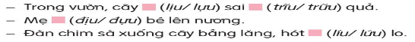  - Mời đại diện nhóm trình bày.  - GV nhận xét, tuyên dương, bổ sung.  b. Chọn tiếng trong bông hoa thay cho mỗi ô vuông.  - GV mời HS nêu yêu cầu.  - Giao nhiệm vụ cho các nhóm: Cùng nhau đọc câu và các từ trong bông hoa, chọn từ ngữ thích hợp thay cho ô vuông.  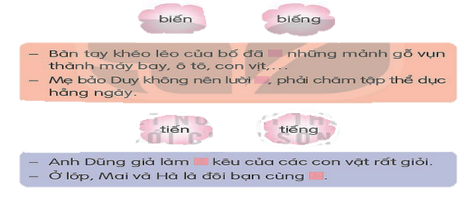  - Mời đại diện nhóm trình bày.  - GV nhận xét, tuyên dương, bổ sung.  2.3. Hoạt động 3: Viết vào vở 1-2 câu đã hoàn thành ở bài tập 2. (Làm việc cá nhân)  - GV mời HS nêu yêu cầu.  - Giao nhiệm vụ cho HS: Chọn và viết vào vở 1 -2 câu đã hoàn thành ở bài tập 2.  - GV cho HS đổi chéo vở kiểm tra bài làm của nhau.  - Mời HS nhận xét bài của bạn.  - GV nhận xét, tuyên dương. | - HS lắng nghe.  - HS lắng nghe.  - 5 HS đọc nối tiếp nhau.  - HS lắng nghe.  - HS viết bài.  - HS nghe, dò bài.  - HS đổi vở dò bài cho nhau.  - 1 HS đọc yêu cầu bài.  - Các nhóm sinh hoạt và làm việc theo yêu cầu.  - Kết quả: + lựu – trĩu.  + địu  + líu  - Các nhóm nhận xét.  - 1 HS đọc yêu cầu bài.  - Các nhóm sinh hoạt và làm việc theo yêu cầu.  - Kết quả: + biến  + biếng  + tiếng  + tiến  - Các nhóm nhận xét.  - 1 HS đọc yêu cầu.  - HS làm việc theo yêu cầu.  - HS trình bày
3. Vận dụng.
- Mục tiêu:
+ Củng cố những kiến thức đã học trong tiết học để học sinh khắc sâu nội dung.
+ Vận dụng kiến thức đã học vào thực tiễn.
+ Tạo không khí vui vẻ, hào hứng, lưu luyến sau khi học sinh bài học.
+ Phát triển năng lực ngôn ngữ.
- Cách tiến hành:
- GV trao đổi những về những hoạt động HS yêu thích trong bài  - GV tổ chức cho HS tham gia trò chơi: “Đố bạn”.  - Luật chơi: Có 2 đội chơi, mỗi đội 5 bạn. Mỗi đội lần lượt cử 1 thành viên tham gia thi với nhau. Một bạn nêu yêu cầu tìm từ ngữ có chứa 1 trong các vần iu/ưu hoặc iên/iêng (tùy theo nội dung bài học, để đưa ra yêu cầu), thành viên đội bạn nêu được ít nhất 1 từ ngữ đúng theo yêu cầu của đội bạn; sau đó 2 bạn đổi ngược lại với nhau. Trong thời gian 3 phút, đội nào có nhiều lượt chơi thắng nhất thì giành chiến thắng.  - Tổ chức cho HS tham gia chơi.  - GV- HS dưới lớp quan sát nhận xét.  - Nhận xét, đánh giá tiết dạy. | - HS trả lời theo ý thích của mình.  - HS lắng nghe, thực hiện.  - HS nghe phổ biến luật chơi.  - 2 đội tham gia chơi.  - HS nhận xét.

TỰ NHIÊN VÀ XÃ HỘI
CHỦ ĐỀ 3: CỘNG ĐỒNG ĐỊA PHƯƠNG
Bài 09: HOẠT ĐỘNG SẢN XUẤT NÔNG NGHIỆP (T1)
I. YÊU CẦU CẦN ĐẠT:
1. Năng lực đặc thù: Sau khi học, học sinh sẽ:
- Kể được tên, lợi ích và sản phẩm của một số hoạt động sản xuất nông nghiệp.
- Thu thập được thông tin về một số hoạt động sản xuất nông nghiệp ở địa phương.
- Giới thiệu được một số sản phẩm nông nghiệp của địa phương dựa trên các thông tin, tranh ảnh, vật thật sưu tầm.
* GDTKNL: HS biết sử dụng điện tiết kiệm, biết sử dụng nguồn điện của trường, của lớp,... hợp lý.
2. Năng lực chung.
- Năng lực tự chủ, tự học: Có biểu hiện chú ý học tập, tự giác tìm hiểu bài để hoàn thành tốt nội dung tiết học.
- Năng lực giải quyết vấn đề và sáng tạo: Có biểu hiện tích cực, sáng tạo trong các hoạt động học tập, trò chơi, vận dụng.
- Năng lực giao tiếp và hợp tác: Có biểu hiện tích cực, sôi nổi và nhiệt tình trong hoạt động nhóm. Có khả năng trình bày, thuyết trình… trong các hoạt động học tập.
3. Phẩm chất.
- Phẩm chất nhân ái: Giải thích được sự cần thiết tiêu dùng sản phẩm tiết kiệm, bảo vệ môi trường. Chia sẻ với người xung quanh về sự cần thiết phải tiêu dùng tiết kiệm, bảo vệ môi trường.
- Phẩm chất chăm chỉ: Có tinh thần chăm chỉ học tập, luôn tự giác tìm hiểu bài.
- Phẩm chất trách nhiệm: Giữ trật tự, biết lắng nghe, học tập nghiêm túc. Có trách nhiệm với tập thể khi tham gia hoạt động nhóm.
II. ĐỒ DÙNG DẠY HỌC
- Kế hoạch bài dạy, bài giảng Power point.
- SGK và các thiết bị, học liệu phục vụ cho tiết dạy.

III. HOẠT ĐỘNG DẠY HỌC
Hoạt động của giáo viên | Hoạt động của học sinh
1. Khởi động:
- Mục tiêu:
+ Tạo không khí vui vẻ, phấn khởi trước giờ học.
+ Kiểm tra kiến thức đã học của học sinh ở bài trước.
- Cách tiến hành:
- GV tổ chức cho HS thi kể:  + Trong các bữa cơm hằng ngày bạn thường ăn những món ăn gì?  + Những món đó được làm từ nguyên liệu nào?  - GV Nhận xét, tuyên dương.  - GV dẫn dắt vào bài mới. | + HS Trả lời  - HS lắng nghe.
2. Khám phá:
- Mục tiêu:
+ Kể được tên, lợi ích và sản phẩm của một số hoạt động sản xuất nông nghiệp.
- Cách tiến hành:
Hoạt động 1. Tìm hiểu tên một số hoạt động sản xuất nông nghiệp. (làm việc cặp đôi)  - GV chia sẻ các bức tranh từ 1 đến 8 và nêu câu hỏi. Sau đó mời học sinh quan sát, làm việc cặp đôi và mời đại diện một số cặp trình bày kết quả.  + Kể tên các hoạt động sản xuất nông nghiệp trong hình?  + Các hoạt động đó mang lại lợi ích gì?  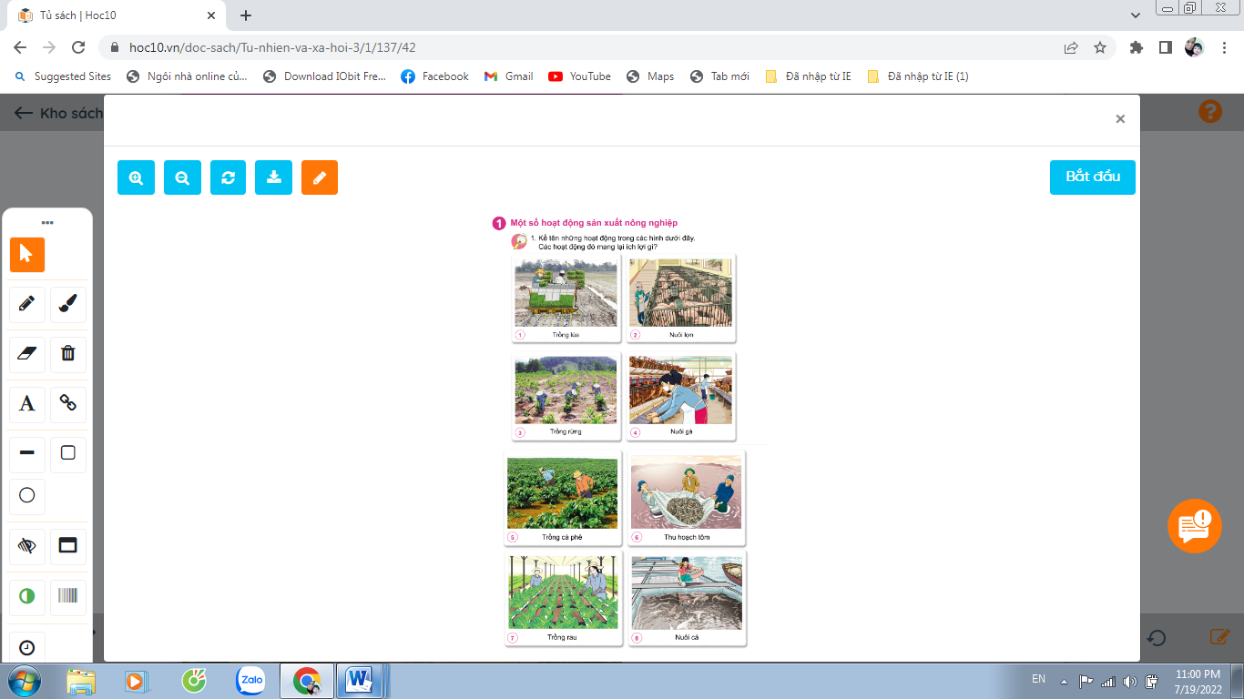  - GV mời đại diện một số nhóm trình bày kết quả.  - GV mời các HS khác nhận xét, bổ sung.  - GV nhận xét chung, tuyên dương.  - GV chốt HĐ1 và mời HS đọc lại: Tên một số hoạt động sản xuất nông nghiệp và sản phẩm | - Học sinh đọc yêu cầu bài và tiến hành trình bày:  Tranh 1: Trồng lúa – cung cấp lương thực cho con người...  Tranh 2, 4: Nuôi lợn- nuôi gà – cung cấp thực phẩm, xuất khẩu tăng thêm thu nhập, cung cấp phân bón cho cây trồng...  Tranh 3: Trồng rừng- Tăng độ che phủ, bảo vệ môi trường, giữ đất chống xói mòn, giữ nước ngầm ở vùng đồi núi, chắn cát bay, bảo vệ bờ biển ở vùng ven biển, góp phần làm giảm bớt lũ lụt, khô hạn. - Góp phần bảo vệ, bảo tồn nguồn gen sinh vật.  Tranh 5: Trồng cà phê – Cà phê giúp người dân có thu nhập, ổn định đời sống, là một trong những mặt hàng xuất khẩu chủ lực của nước ta  ...  HS nhận xét ý kiến của nhóm bạn.  - Lắng nghe rút kinh nghiệm.  - 1 HS nêu lại nội dung HĐ1
Hoạt động 2. Hãy xếp những hoạt động trong các hình trên vào các nhóm gợi ý dưới đây.  (Làmviệccánhân)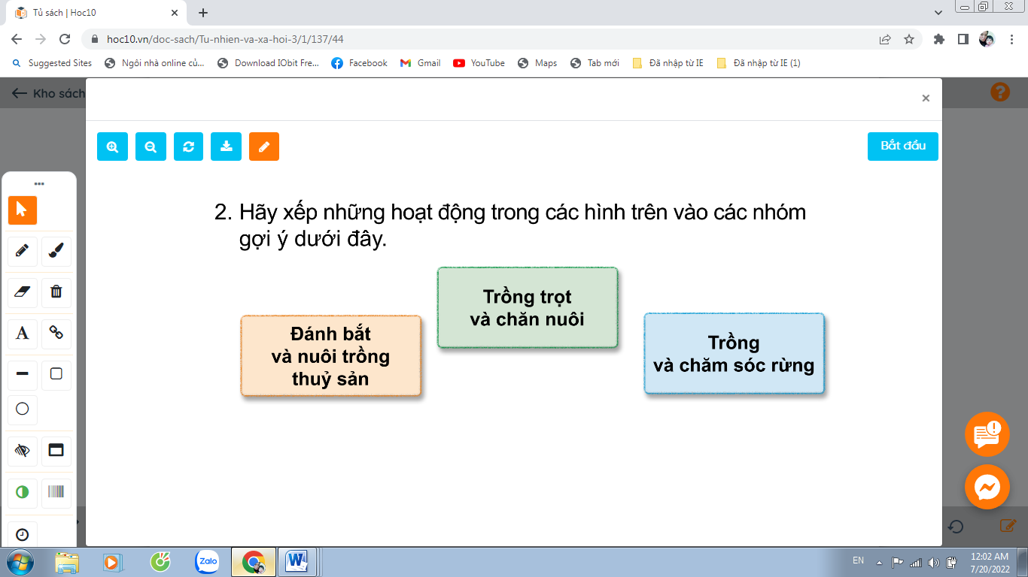  Gv cho HS nêu yêu cầu. Sau đó hoàn thành bài vào VBT và trình bày kết quả.  - GV mời HS trình bày kết quả.  - GV mời các HS khác nhận xét, bổ sung.  - GV nhận xét chung, tuyên dương.  *GDTKNL:  -Trong các hoat động trên, hoạt động nào cần sử dụng nguồn điện?  - Trong cuộc sống hàng ngày chúng ta có cần sử dụng điện không?  - Nguồn điện có sẵn không? Chúng ta có nên sử dụng bừa bãi không?  - Vậy chúng ta cần sử dụng nguồn điện như thế nào để không bị lãng phí? | HS đọc yêu cầu, trả lời  Trồng trọt và chăn nuôi Hình 1, 2,4,7,5  Đánh bắt và nuôi trồng thủy sản Hình 6,8  Trồng và chăm sóc rừng Hình 3  HS nhận xét ý kiến của nhóm bạn.  - Lắng nghe rút kinh nghiệm.  - Ngành chăn nuôi cần sử dụng nuồn điện.  - Có.  - Không nên sử dụng điện bừa bãi.  - Cần sử dụng điện tiết kiệm, dùng điện khi cần thiết kể cả ở nhà, ở trường, ở lớp,...Khi ra khỏi phòng cần đóng cửa, tắt điện.
3. Thực hành
- Mục tiêu:
+ Nêu được tên và sản phẩm của các hoạt động sản xuất nông nghiệp khác.
+ Kể tên được một số sản phẩm của hoạt động sản xuất nông nghiệp
- Cách tiến hành:
Hoạt động 3. Hãy kể được tên, lợi ích và sản phẩm của một số hoạt động sản xuất nông nghiệp khác mà em biết (làm việc nhóm 4)  - GV cho HS đọc yêu cầu, nêu câu hỏi. Sau đó mời các nhóm tiến hành thảo luận (Mỗi HS nêu ít nhất một hoạt động sản xuất nông nghiệp và sản phẩm của hoạt động đó) và trình bày kết quả.  + Kể tên một số hoạt động sản xuất nông nghiệp khác mà em biết. Nói tên sản phẩm của hoạt động đó ?  - GV mời đại diện 1 số nhóm trình bày kết quả  - GV mời các nhóm khác nhận xét, bổ sung.  - GV nhận xét chung, tuyên dương.  - GV chốt nội dung HĐ3 và mời HS đọc lại:  Hoạt động sản xuất nông nghiệp là ngành sản xuất lớn, bao gồm trồng trọt (trồng cây lương thực như: trồng lúa, ngô, khoai, sắn, ...; trồng các loại rau, củ, trồng cây ăn quả,...); chăn nuôi (chăn nuôi gia súc bò, lợn, dê, trâu, ...; chăn nuôi gia cầm gà, vịt, ngan , ngỗng, chim bồ câu, chim cút, ...; nuôi thả cá, tôm; ...) trồng, khai thác, bảo vệ rừng, nuôi trồng và khai thác thủy, hải sản.  - GV yêu cầu HS đọc lại nội dung ghi nhớ SGK-Tr44 | - Học sinh chia nhóm 4, đọc yêu cầu bài và tiến hành thảo luận.  - Đại diện các nhóm trình bày:  Trồng trọt (trồng cây lương thực như: trồng lúa, ngô, khoai, sắn, ...; trồng các loại rau, củ, trồng cây ăn quả,...); chăn nuôi ( chăn nuôi gia súc bò, lợn, dê, trâu, ...; chăn nuôi gia cầm gà, vịt, ngan , ngỗng, chim bồ câu, chim cút, ...; nuôi thả cá, tôm; ...) trồng, khai thác, bảo vệ rừng, nuôi trồng và khai thác thủy, hải sản  - Đại diện các nhóm nhận xét.  - Lắng nghe rút kinh nghiệm.  - 1 HS nêu lại nội dung HĐ3  HS đọc
Hoạt động 4. Tìm hiểu một số sản phẩm của hoạt động sản xuất nông nghiệp. (làm việc nhóm 2)  - GV chia sẻ các bức tranh từ 1 đến 3 và nêu câu hỏi. Sau đó mời học sinh quan sát, làm việc nhóm 2 và mời đại diện một số nhóm trình bày kết quả.  + Kể tên những sản phẩm của hoạt động sản xuất nông nghiệp trong các hình dưới đây  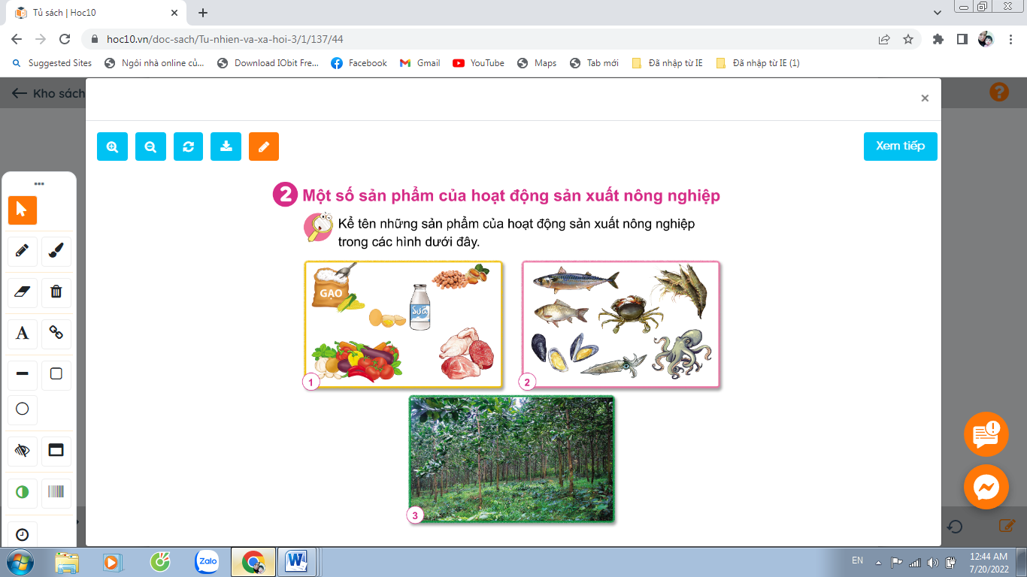  - GV mời đại diện một số nhóm trình bày kết quả.  - GV mời các HS khác nhận xét, bổ sung.  - GV nhận xét chung, tuyên dương.  - GV yêu cầu HS kể những sản phẩm khác của hoạt động sản xuất nông nghiệp mà em biết  - GV chốt HĐ4 và mời HS đọc lại: Hoạt động sản xuất nông nghiệp làm ra các sản phẩm để phục vụ cuộc sống con người (thức ăn, đồ uống, trang trí nhà cửa, thuốc,...), làm nguyên liệu cho các ngành sản xuất khác (sản xuất thủ công, công nghiệp), đem bán hoặc xuất khẩu thu lại lợi ích kinh tế, ... | - Một số học sinh trình bày.  -Hình 1: Gạo, thịt, trứng, sữa, rau của quả.  -Hình 2, tôm, cua, cá, mực…  -Hình 3: Cây trồng cung cấp gỗ,các loại dược liệu, chống xói mòn  - HS nhận xét ý kiến của nhóm bạn.  - Lắng nghe rút kinh nghiệm.  - Học sinh lắng nghe.  - HS kể
4. Vận dụng.
- Mục tiêu:
+ Củng cố những kiến thức đã học trong tiết học để học sinh khắc sâu nội dung.
+ Vận dụng kiến thức đã học vào thực tiễn.
+ Tạo không khí vui vẻ, hào hứng, lưu luyến sau khi học sinh bài học.
- Cách tiến hành:
GV tổ chức Trò chơi “Ghép cặp”  Ghép ô chữ tên “hoạt động sản xuất nông nghiệp” với ô chữ “ích lợi của hoạt động sản xuất nông nghiệp” cho phù hợp.  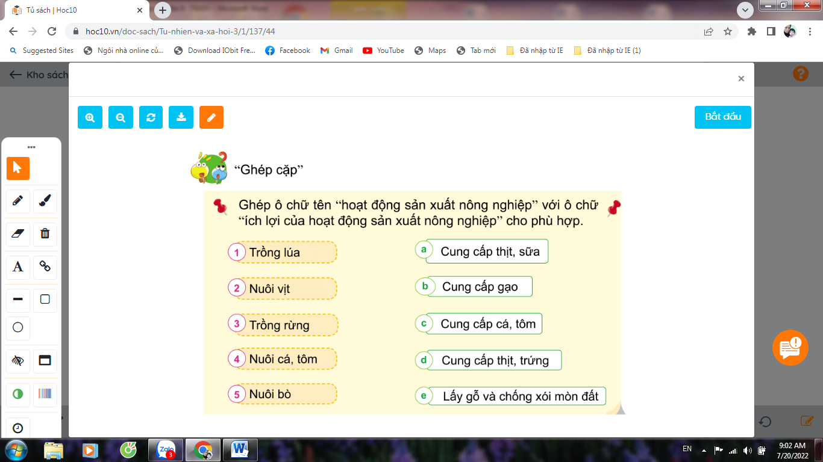  GV hướng dẫn cách chơi: Gv chia nhóm. Mỗi nhóm được nhận 10 thẻ chữ, 5 thẻ tên “hoạt động sản xuất nông nghiệp” và 5 thẻ “ích lợi của hoạt động sản xuất nông nghiệp”. Khi GV hô “Bắt đầu” các nhóm sẽ ghép các thẻ tên “hoạt động sản xuất nông nghiệp” với thẻ “ích lợi của hoạt động sản xuất nông nghiệp” cho phù hợp. Nhóm nào ghép xong thì hô “Xong”. Nhóm thắng cuộc là nhóm ghép đúng và nhanh nhất.  - GV các nhóm trình thực hiện trò chơi.  - GV mời các HS khác nhận xét, bổ sung.  - GV nhận xét chung, tuyên dương. | Lắng nghe  1- b; 2-d; 3- e; 4- c; 5- a  - HS nhận xét nhóm bạn.  - Lắng nghe rút kinh nghiệm.

Thứ ba ngày 19 tháng 11 năm 2024
TIẾNG VIỆT
CHỦ ĐIỂM: MÁI NHÀ YÊU THƯƠNG
Bài 20: TRÒ CHUYỆN CÙNG MẸ (T1+2)
I. YÊU CẦU CẦN ĐẠT:
1. Năng lực đặc thù:
- Đọc đúng từ ngữ, câu, đoạn và toàn bộ bài đọc “Trò chuyện cùng mẹ”.
- Đọc diễn cảm đoạn văn bộc lộ cảm xúc, đọc lời kể của các nhân vật với ngữ điệu phù hợp.
- Hiểu nội dung văn bản đọc: Câu chuyện kể về việc làm yêu thích là đọc sách và trò chuyện của ba mẹ con bạn Thư trước giờ đi ngủ. Qua đó, cảm nhận được tình cảm yêu thương, những buổi tối vui vẻ, dầm ấm của gia đình Thư.
- Đọc được bài về tình cảm của người thân trong gia đình và viết những thông tin về bài đọc vào phiếu đọc sách theo mẫu; chia sẻ về nhân vật yêu thích nhất trong bài đã đọc.
- Phát triển năng lực ngôn ngữ.
2. Năng lực chung.
- Năng lực tự chủ, tự học: lắng nghe, đọc bài và trả lời các câu hỏi. Nêu được nội dung bài.
- Năng lực giải quyết vấn đề và sáng tạo: tham gia trò chơi, vận dụng.
- Năng lực giao tiếp và hợp tác: tham gia đọc trong nhóm.
3. Phẩm chất.
- Phẩm chất yêu nước: Biết yêu quê hương, đất nước qua bài thơ.
- Phẩm chất nhân ái: Biết yêu quý bà và những người thân qua bài thơ.
- Phẩm chất chăm chỉ: Chăm chỉ đọc bài, trả lời câu hỏi.
- Phẩm chất trách nhiệm: Giữ trật tự, học tập nghiêm túc.
II. ĐỒ DÙNG DẠY HỌC.
- Kế hoạch bài dạy, bài giảng Power point.
- SGK và các thiết bị, học liệu phụ vụ cho tiết dạy.

III. HOẠT ĐỘNG DẠY HỌC.
Hoạt động của giáo viên | Hoạt động của học sinh
1. Khởi động:
- Mục tiêu: + Tạo không khí vui vẻ, phấn khởi trước giờ học.
+ Kiểm tra kiến thức đã học của học sinh ở bài trước.
- Cách tiến hành:
- GV tổ chức cho HS chia sẻ về một hoạt động chung của gia đình em vào buổi tối.  - GV Nhận xét, tuyên dương.  - GV dẫn dắt vào bài mới | - HS tham gia chia sẻ.  - HS lắng nghe.
2. Khám phá.
- Mục tiêu:
+ Đọc đúng từ ngữ, câu, đoạn và toàn bộ bài đọc “Trò chuyện cùng mẹ”.
+ Đọc diễn cảm đoạn văn bộc lộ cảm xúc, đọc lời kể của các nhân vật với ngữ điệu phù hợp.
+ Hiểu nội dung văn bản đọc: Câu chuyện kể về việc làm yêu thích là đọc sách và trò chuyện của ba mẹ con bạn Thư trước giờ đi ngủ. Qua đó, cảm nhận được tình cảm yêu thương, những buổi tối vui vẻ, dầm ấm của gia đình Thư.
+ Phát triển năng lực ngôn ngữ.
- Cách tiến hành:
2.1. Hoạt động 1: Đọc văn bản.  - GV đọc mẫu: Đọc diễn cảm, nhấn giọng ở những từ ngữ giàu sức gợi tả, gợi cảm.  - GV HD đọc: Đọc trôi chảy toàn bài, ngắt nghỉ câu đúng, chú ý câu dài. Đọc diễn cảm các lời thoại với ngữ điệu phù hợp. Chú ý đọc nhấn vào từng chữ trong các câu: Năm phút nữa thôi nhé; Chỉ là đến giờ ngủ thì phải ngủ thôi.  - Gọi 1 HS đọc toàn bài.  - GV chia đoạn: (3 đoạn)  + Đoạn 1: Từ đầu đến cứ được cộng thêm mãi.  + Đoạn 2: Tiếp theo cho đến hai chị em cười như nắc nẻ.  + Đoạn 3: Còn lại.  - GV gọi HS đọc nối tiếp theo đoạn.  - Luyện đọc từ khó: rành rọt, nắc nẻ, rúc rích,…  - Luyện đọc câu dài: Thư thì kể cho mẹ nghe chuyện được cô giáo mời đọc bài văn trước cả lớp,/ về những bài toán thử trí thông minh/ các bạn thường đố nhau trong giờ ra chơi…  - Luyện đọc đoạn: GV tổ chức cho HS luyện đọc đoạn theo nhóm 3.  - GV nhận xét các nhóm.  2.2. Hoạt động 2: Trả lời câu hỏi.  - GV gọi HS đọc và trả lời lần lượt 4 câu hỏi trong sgk. GV nhận xét, tuyên dương.  - GV hỗ trợ HS gặp khó khăn, lưu ý rèn cách trả lời đầy đủ câu.  + Câu 1: Chi tiết nào cho thấy ba mẹ con Thư rất thích trò chuyện với nhau trước khi đi ngủ?  + Câu 2: Vì sao thời gian trò chuyện của ba mẹ con cứ được cộng thêm mãi?  + Câu 3: Mẹ đã kể cho chị em Thư những chuyện gì?  + Câu 4: Đóng vai Thư hoặc Hân nhắc lại những chuyện mình đã kể cho mẹ nghe.  + Câu 5: Nêu cảm nghĩ của ems au khi đọc câu chuyện.  - GV mời HS nêu nội dung bài.  - GV Chốt: Câu chuyện kể về việc làm yêu thích là đọc sách và trò chuyện của ba mẹ con bạn Thư trước giờ đi ngủ. Qua đó, cảm nhận được tình cảm yêu thương, những buổi tối vui vẻ, dầm ấm của gia đình Thư.  2.3. Hoạt động : Luyện đọc lại.  - GV đọc diễn cảm toàn bài.  - HS đọc nối tiếp, Cả lớp đọc thầm theo. | - Hs lắng nghe.  - HS lắng nghe cách đọc.  - 1 HS đọc toàn bài.  - HS quan sát  - HS đọc nối tiếp theo đoạn.  - HS đọc từ khó.  - 2-3 HS đọc câu dài.  - HS luyện đọc theo nhóm 3.  - HS trả lời lần lượt các câu hỏi:  + Thời gian vui nhất trong buổi tối; những câu chuyện của ba mẹ con thường nối vào nhau không dứt; Ba mẹ con rúc rích mãi không chán;...  + Thời gian trò chuyện của ba mẹ con cứ được cộng thêm mãi vì ba mẹ con có nhiều điều để nói với nhau, để kể cho nhau nghe, để nghe kể, ... VD: cùng bàn luận, mẹ kể, con kể, cười đùa,...  + Mẹ đã kể cho chị em Thư về công việc của mẹ; kể chuyện ngày mẹ còn bé vì mẹ muốn chị em Thư biết về công việc của mẹ, biết những chuyện ngày mẹ còn bé.  + HS đóng vai nhắc lại những chuyện Thư và Hân kể cho mẹ nghe. (Chú ý khi kể, thêm các từ ngữ xưng hô, từ ngữ liên kết, tên trò chơi, tên món quà chiều, tên các bạn, ... để lời kể sinh động.)  + HS nêu cảm nghĩ riêng của bản thân. (VD:  - Câu chuyện làm em thấy thật thích những cuộc trò chuyện đầm ấm của ba mẹ con Thư trước giờ đi ngủ.  - Câu chuyện khiến em mong muốn được trò chuyện, chia sẻ nhiều hơn với người thân về việc học tập của mình.  - Câu chuyện cho em hiểu thêm về tình cảm yêu thương, ấm áp của mẹ và con cũng như giữa những người thân trong gia đình.).  - HS nêu theo hiểu biết của mình.  -2-3 HS nhắc lại
3. Đọc mở rộng.
- Mục tiêu:
+ Đọc được bài về tình cảm của người thân trong gia đình và viết những thông tin về bài đọc vào phiếu đọc sách theo mẫu; chia sẻ về nhân vật yêu thích nhất trong bài đã đọc.
+ Phát triển năng lực ngôn ngữ.
- Cách tiến hành:
3.1. Hoạt động 4: Tìm đọc câu chuyện, bài văn, bài thơ,... về tình cảm của người thân trong gia đình và viết phiếu đọc sách theo mẫu. (làm việc cá nhân)  - GV gọi HS đọc yêu cầu bài tập.  - GV hướng dẫn HS lựa chọn đúng câu chuyện, bài văn, bài thơ,... về tình cảm của người thân trong gia đình; sau đó đọc thầm bài cá nhân.  - GV hướng dẫn và yêu cầu HS hoàn thiện các thông tin có trong Phiếu đọc sách.  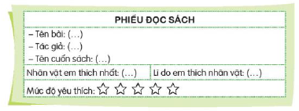  - GV quan sát, hỗ trợ HS hoàn thiện Phiếu.  3.2. Hoạt động 5: Chia sẻ với bạn về nhân vật em yêu thích nhất: Nhân vật đó làm gì? Nhân vật đó có gì thú vị? Em học hỏi được điều gì ở nhân vật đó? (làm việc cá nhân, nhóm 2).  - GV gọi HS nêu yêu cầu bài.  - GV yêu cầu HS trình bày theo nhóm 4 về nhân vật mình yêu thích nhất trong văn bản đã đọc (tên nhân vật; nhân vật đó làm gì; nhân vật đó có gì thú vị; những điều học hỏi được ở nhân vật đó); chọn số ngôi sao để đánh giá mức độ yêu thích của em với văn bản đã đọc.  - GV gọi đại diện một số nhóm chia sẻ trước lớp.  - GV nhận xét, tuyên dương. | - HS nêu yêu cầu bài.  - HS lắng nghe, suy nghĩ làm bài.  - HS hoàn thiện Phiếu đọc sách theo mẫu.  - HS nêu yêu cầu bài.  - HS trình bày theo nhóm 4.  - Đại diện một số nhóm chia sẻ Phiếu đọc sách.  - HS lắng nghe.
4. Vận dụng.
- Mục tiêu:
+ Củng cố những kiến thức đã học trong tiết học để học sinh khắc sâu nội dung.
+ Vận dụng kiến thức đã học vào thực tiễn.
+ Tạo không khí vui vẻ, hào hứng, lưu luyến sau khi học sinh bài học.
+ Phát triển năng lực ngôn ngữ.
- Cách tiến hành:
- GV trao đổi những về những hoạt động HS yêu thích trong bài  - GV giới thiệu cho HS một số phiếu đọc sách mà GV đã chuẩn bị sẵn.  - GV giao nhiệm vụ HS về nhà tìm đọc thêm những bài văn, bài thơ,...viết về tình cảm trong gia đình sau đó thực hiện các Phiếu đọc sách.  - Nhận xét, đánh giá tiết dạy. | - HS trả lời theo ý thích của mình.  - HS lắng nghe, về nhà thực hiện.

TOÁN
CHỦ ĐỀ 4: PHÉP NHÂN, PHÉP CHIA TRONG PHẠM VI 100
Bài 26: CHIA SỐ CÓ HAI CHỮ SỐ CHO SỐ CÓ MỘT CHỮ SỐ – Trang 75
Tiết 1
I. YÊU CẦU CẦN ĐẠT:
1. Năng lực đặc thù:
- Thực hiện được phép chia số có hai chữ số cho số có một chữ số trong trường hợp: chia hết
- Tìm được các thành phần chưa biết của một phép tính như số bị chia, thừa số
- Phát triển năng lực giải quyết vấn đề, năng lực tư duy và lập luận toán học
2. Năng lực chung.
- Năng lực tự chủ, tự học: lắng nghe, trả lời câu hỏi, làm bài tập.
- Năng lực giải quyết vấn đề và sáng tạo: tham gia trò chơi, vận dụng.
- Năng lực giao tiếp và hợp tác: hoạt động nhóm.
3. Phẩm chất.
- Phẩm chất nhân ái: Có ý thức giúp đỡ lẫn nhau trong hoạt động nhóm để hoàn thành nhiệm vụ.
- Phẩm chất chăm chỉ: Chăm chỉ suy nghĩ, trả lời câu hỏi; làm tốt các bài tập.
- Phẩm chất trách nhiệm: Giữ trật tự, biết lắng nghe, học tập nghiêm túc.
II. ĐỒ DÙNG DẠY HỌC
- Kế hoạch bài dạy, bài giảng Power point.
- SGK và các thiết bị, học liệu phụ vụ cho tiết dạy.

III. HOẠT ĐỘNG DẠY HỌC
Hoạt động của giáo viên | Hoạt động của học sinh
1. Khởi động:
- Mục tiêu: + Tạo không khí vui vẻ, khấn khởi trước giờ học.
+ Kiểm tra kiến thức đã học của học sinh ở bài trước.
- Cách tiến hành:
- GV tổ chức trò chơi để khởi động bài học.  + Câu 1: Tính  - GV Nhận xét, tuyên dương.  - GV dẫn dắt vào bài mới | - HS tham gia trò chơi
2. Khám phá:
- Mục tiêu:
+ Giúp HS biết cách đặt tính chia và tính trong trường hợp chia hết
+ HS áp dụng được phép chia số có hai chữ số cho số có một chữ số để tìm thừa số chưa biết trong phép nhân.
- Cách tiến hành:
-Gv đưa bài toán: Chia đều 8 quả cà chua vào 2 rổ  -GV đặt bài toán mới bằng cách có thêm 4 túi cà chua  -Từ đó, GV nêu bài toán: Chia đều 48 quả cà chua vào 2 khay. Hỏi mỗi khay có bao nhiêu quả cà chua?  -GV mô tả 48 quả cà chua bao gồm 4 túi chứa 10 quả và 8 quả cà chua  - GV hướng dẫn HS đặt tính và tính như SGK  - 4 chia 2 được 2, viết 2  2 nhân 2 bằng 4; 4 trừ 4 bằng 0  - Hạ 8; 8 chia 2 được 4, viết 4  4 nhân 2 bằng 8; 8 trừ 8 bằng 0  - Yêu cầu nêu lại cách chia  - GV tổng kết 48: 2 = 24  Hoạt động:  Bài 1: ( làm việc cá nhân) Tính  - GV hướng dẫn mẫu phép tính 36 : 3  36:3=12  - Yêu cầu HS làm việc cá nhân thực hiện các phép tính chia dọc và ghi lại được kết quả chia  - GV Nhận xét, tuyên dương.  Bài 2: (Làm việc cá nhân) Tính nhẩm ( theo mẫu)  - GV hướng dẫn bài mẫu: thực hiện các phép tính với số có một chữ số trước, sau đó hỏi theo đơn vị chục: “9 chục chia 3 thì được bao nhiêu”?  - Yêu cầu HS làm việc cá nhân vào vở  - Yêu cầu HS nêu kết quả  - GV Nhận xét, tuyên dương.  Bài 3: (Làm việc nhóm 2) Tìm thừa số?  - GV hướng dẫn: nhắc lại mối liên hệ giữa phép nhân và phép chia đã học trong các bảng nhân, bảng chia; hướng dẫn cách tìm thừa số chưa biết bằng cách: “lấy tích chia cho thừa số đã biết”  - GV chia nhóm 2, các nhóm làm việc vào phiếu học tập nhóm.  - Các nhóm trình bày kết quả, nhận xét lẫn nhau.  - GV Nhận xét, tuyên dương. | - HS biết cách thực hiện phép tính 8:2 =4 để đặt vào mỗi rổ 4 quả cà chua  - HS biết cách thực hiện phép tính 4:2 =2 để đặt vào mỗi rổ 2 túi cà chua  - HS theo dõi  - HS thực hành chia  - HS theo dõi  - HS nêu  - HS theo dõi  - HS làm bài  86:2=43 48:4= 12  77: 7 = 11  - HS nêu lại cách thực hiện phép tính  - HS theo dõi  - HS làm bài vào piếu học tập  - HS nêu kết quả  - HS lắng nghe, rút kinh nghiệm.
3. Vận dụng.
- Mục tiêu:
+ Củng cố những kiến thức đã học trong tiết học để học sinh khắc sâu nội dung.
+ Vận dụng kiến thức đã học vào thực tiễn.
+ Tạo không khí vui vẻ, hào hứng, lưu luyến sau khi học sinh bài học.
- Cách tiến hành:
- GV tổ chức vận dụng bằng các hình thức như trò chơi, hái hoa,...sau bài học để học sinh thực hiện được phép chia số có hai chữ số cho số có một chữ số dạng chia hết  - Nhận xét, tuyên dương | - HS tham gia để vận dụng kiến thức đã học vào thực tiễn.  + HS thực hiện

Thứ tư ngày 20 tháng 11 năm 2024
Toán
CHỦ ĐỀ 4: PHÉP NHÂN, PHÉP CHIA TRONG PHẠM VI 100
Bài 26: CHIA SỐ CÓ HAI CHỮ SỐ CHO SỐ CÓ MỘT CHỮ SỐ – Trang 76
Tiết 2
I. YÊU CẦU CẦN ĐẠT:
1. Năng lực đặc thù:
- Thực hiện được phép chia số có hai chữ số cho số có một chữ số trong trường hợp: chia có dư
- Tìm được các thành phần chưa biết của một phép tính như số bị chia, thừa số
- Vận dụng giải các bài toán thực tế liên quan đến phép chia số có hai chữ số cho số có một chữ số
- Phát triển năng lực giải quyết vấn đề, năng lực tư duy và lập luận toán học
2. Năng lực chung.
- Năng lực tự chủ, tự học: lắng nghe, trả lời câu hỏi, làm bài tập.
- Năng lực giải quyết vấn đề và sáng tạo: tham gia trò chơi, vận dụng.
- Năng lực giao tiếp và hợp tác: hoạt động nhóm.
3. Phẩm chất.
- Phẩm chất nhân ái: Có ý thức giúp đỡ lẫn nhau trong hoạt động nhóm để hoàn thành nhiệm vụ.
- Phẩm chất chăm chỉ: Chăm chỉ suy nghĩ, trả lời câu hỏi; làm tốt các bài tập.
- Phẩm chất trách nhiệm: Giữ trật tự, biết lắng nghe, học tập nghiêm túc.
II. ĐỒ DÙNG DẠY HỌC
- Kế hoạch bài dạy, bài giảng Power point.
- SGK và các thiết bị, học liệu phụ vụ cho tiết dạy.

III. HOẠT ĐỘNG DẠY HỌC
Hoạt động của giáo viên | Hoạt động của học sinh
1. Khởi động:
- Mục tiêu: + Tạo không khí vui vẻ, khấn khởi trước giờ học.
+ Kiểm tra kiến thức đã học của học sinh ở bài trước.
- Cách tiến hành:
- GV tổ chức trò chơi để khởi động bài học.  + Câu 1: Tính ;  - GV Nhận xét, tuyên dương.  - GV dẫn dắt vào bài mới | - HS tham gia trò chơi  - HS lắng nghe.
2. Khám phá:
- Mục tiêu:
+ HS biết cách đặt tính chia và tính trong trường hợp chia có dư
+ HS áp dụng được vào giải các bài toán thực tế, củng cố kĩ thuật tính chia số có hai chữ số cho số có một chữ số.
- Cách tiến hành:
- Gv đưa phép tính: 51: 3=?  - GV hướng dẫn và khuyến khích HS tìm cách chia  -  - GV Yêu cầu HS thực hiện phép tính 74: 3 = ?  - GV nhận xét, tuyên dương | - HS thực hiện:  + 5 chia 3 được 1, viết 1  1 nhân 3 bằng 3; 5 trừ 3 bằng 2  + Hạ 1, được 21; 21 chia 3 được 7, viết 7.  7 nhân 3 bằng 21; 21 trừ 21 bằng 0  - HS trình bày cách chia  + 7 chia 3 được 2 viết 2.  2 nhân 3 bằng 6; 7 trừ 6 bằng 1.  + Hạ 4, được 14; 14 chia 3 được 4, viết 4.  4 nhân 3 bằng 12; 14 trừ 12 bằng 2.  74: 3 = 24 (dư 2)
3. Luyện tập.
- Mục tiêu:
+ HS thực hiện được các phép chia hết, phép chia có dư.
+ Củng cố kĩ thuật tính chia số có hai chữ số cho số có một chữ số.
- Cách tiến hành:
Bài 1: ( làm việc cá nhân) Tính  - GV yêu cầu HS tính được các phép tính và ghi lại được kết quả mỗi phép tính  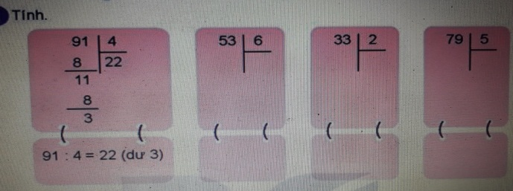  - Yêu cầu 1 số HS trình bày kết quả trên bảng, HS khác đối chiếu nhận xét  - Yêu cầu HS nêu lại cách thực hiện  - GV Nhận xét, tuyên dương.  Bài 2: (Làm việc nhóm 2)  - GV hướng dẫn phân tích bài toán: Bài toán cho biết gì? Bài toán hỏi gì? Nêu cách giải?  - Yêu cầu HS trao đổi và làm bài theo nhóm  - GV Nhận xét, tuyên dương.  Bài 3: (Làm việc nhóm 4): Tìm các phép chia có số dư là 3  - GV chia nhóm 4, các nhóm làm việc vào phiếu học tập nhóm: đặt tính và tính các phép tính rồi chọn phép chia có số dư là 3  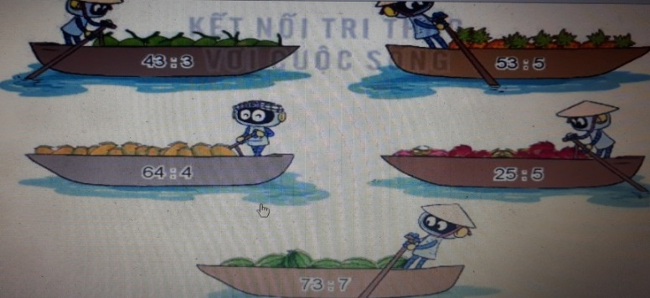  - Các nhóm trình bày kết quả, nhận xét lẫn nhau.  - GV Nhận xét, tuyên dương. |  | - HS thực hành chia  53:6=8 ( dư 5) ;33: 2= 16 (dư 1)  79 : 5=15 (dư 4)  - 2-3 HS nêu  - HS trả lời câu hỏi để tìm cách giải theo nhóm  Bài giải  Số trứng trong mỗi rổ là:  75 : 3=25 (quả)  Đáp số : 25 quả trứng  - HS làm việc theo nhóm  - HS trình bày kết quả
3. Vận dụng.
- Mục tiêu:
+ Củng cố những kiến thức đã học trong tiết học để học sinh khắc sâu nội dung.
+ Vận dụng kiến thức đã học vào thực tiễn.
+ Tạo không khí vui vẻ, hào hứng, lưu luyến sau khi học sinh bài học.
- Cách tiến hành:
- GV tổ chức vận dụng bằng các hình thức như trò chơi, hái hoa,...sau bài học để học sinh biết cách đặt tính và tính với phép chia có dư  + Bài toán:....  - Nhận xét, tuyên dương | - HS tham gia để vận dụng kiến thức đã học vào thực tiễn.  + HS trả lời:.....

ĐẠO ĐỨC
CHỦ ĐỀ 3: HAM HỌC HỎI
Bài 04: EM HAM HỌC HỎI (T1)
I. YÊU CẦU CẦN ĐẠT:
1. Năng lực đặc thù: Sau bài học, học sinh sẽ:
- Nêu được một số biểu hiện của ham học hỏi.
- Nhận biết được lợi ích của việc ham học hỏi đối với lứa tuổi của mình.
- Thực hiện được việc làm thể hiện sự ham học hỏi.
2. Năng lực chung.
- Năng lực tự chủ, tự học: lắng nghe, trả lời câu hỏi, làm bài tập.
- Năng lực giải quyết vấn đề và sáng tạo: tham gia trò chơi, vận dụng.
- Năng lực giao tiếp và hợp tác: Biết chia sẻ, trao đổi, trình bày trong hoạt động nhóm.
3. Phẩm chất.
- Phẩm chất nhân ái: Có ý thức giúp đỡ lẫn nhau trong hoạt động nhóm để hoàn thành nhiệm vụ.
- Phẩm chất chăm chỉ: Chăm chỉ quan sát, suy nghĩ, trả lời câu hỏi;
- Phẩm chất trách nhiệm: Giữ trật tự, biết lắng nghe, học tập nghiêm túc.
II. ĐỒ DÙNG DẠY HỌC
- Kế hoạch bài dạy, bài giảng Power point.
- SGK và các thiết bị, học liệu phụ vụ cho tiết dạy.

III. HOẠT ĐỘNG DẠY HỌC
Hoạt động của giáo viên | Hoạt động của học sinh
1. Khởi động:
- Mục tiêu: Tạo không khí vui vẻ, khấn khởi trước giờ học.
- Cách tiến hành:
- GV mở bài hát: “Mẹ ơi tại sao?” (sáng tác Nguyễn Đình Nguyên) để khởi động bài học.  + GV nêu câu hỏi:Bạn trong bài hát đã hỏi mẹ về những điều gì?  - GV Nhận xét, tuyên dương.  - GV dẫn dắt vào bài mới. | - HS lắng nghe bài hát.  + HS trả lời  + Mẹ ơi tại sao con bướm bay cao, con ong làm mật, con kiến tha mồi?  + Mẹ ơi tại sao trời nhiều mây thế?...  - HS lắng nghe.  - HS lắng nghe
2. Khám phá:
- Mục tiêu: HS nhận biết được thế nào là ham học hỏi.
- Cách tiến hành:
Hoạt động 1: Đọc câu chuyện và trả lời câu hỏi. (Làm việc chung cả lớp)  - GV mời HS nêu yêu cầu.  - GV mời HS đọc câu chuyện “Bác Hồ học tiếng Pháp” và trả lời câu hỏi:  + Bác Hồ đã kiên trì học tiếng Pháp như thế nào?  Việc làm đó thể hiện điều gì?  - GV mời HS khác nhận xét.  - GV nhận xét tuyên dương, sửa sai (nếu có) | - 1 HS nêu yêu cầu.  - 1HS đọc, cả lớp đọc thầm.  + Trên tàu sang Pháp, Bác tranh thủ học với hai người lính trẻ.  Muốn biết vật nào đó bằng tiếng Pháp là gì, Bác chỉ vật ấy rồi hỏi lại, sau đó viết vào mảnh giấy.  Học được chữ nào, Bác áp dụng vào việc ghép câu để sử dụng ngay.  Bác tham gia viết báo bằng tiếng Pháp. Khi viết, Bác luôn nhờ mọi người trong Tòa sửa lỗi cho bài viết của mình. Nhờ Tòa soạn góp ý, Bác tập viết lại nhiều lần cho đến khi thành thạo.  Sau mỗi ngày làm việc bận bịu, Bác đều tranh thủ đọc sách báo.  + Việc Bác đã kiên trì học tiếng Pháp đã cho thấy Bác là người quyết tâm cao, đầy nghị lực. Cách học của Bác thể hiện đức tính siêng năng và sự kiên trì.  - HS khác nhận xét, bổ sung.  HS lắng nghe, rút kinh nghiêm.
3. Luyện tập
- Mục tiêu:
+ Học sinh nhận biết được một số biểu hiện của việc ham học hỏi
- Cách tiến hành:
Hoạt động 2: Quan sát và trả lời câu hỏi. (làm việc nhóm).  - GV mời HS nêu yêu cầu.  - GV yêu cầu HS quan sát tranh, thảo luận nhóm 2 trả lời câu hỏi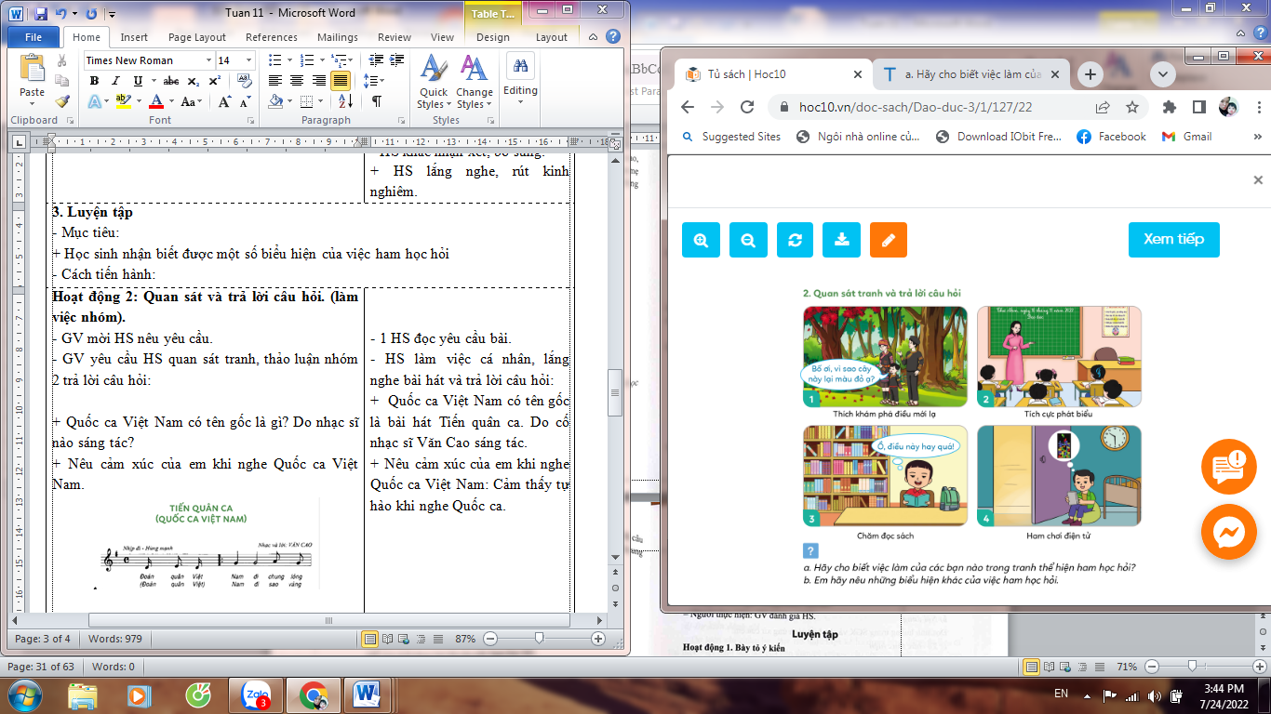  + Những việc làm nào của các bạn nào trong tranh thể hiện ham học hỏi?  + Em hãy nêu những biểu hiện khác của việc ham học hỏi.  - GV mời HS trình bày theo hiểu biết của mình.  - GV mời các nhóm nhận xét.  - GV chốt nội dung, tuyên dương. | - 1 HS đọc yêu cầu bài.  - HS quan sát tranh và trả lời câu hỏi:  + Việc làm của bạn trong bức tranh 1, 2 và 3 thể hiện ham học hỏi:  Bạn trong bức tranh 1: Thích khám phá điều mới lạ  Bạn trong bức tranh 2: Tích cực phát biểu xây dựng bài học  Bạn trong bức tranh 3: Chăm chỉ đọc sách  + Tìm tòi những cái hay, cái mới, không ngừng học hỏi ở mọi lúc mọi nơi.  Nhờ cô giáo giải đáp những thắc mắc về các bài học.  Học đố vui cùng bạn về những hiện tượng trong cuộc sống xung quanh...  - HS trình bày  - Các nhóm nhận xét nhóm bạn.
3. Vận dụng.
- Mục tiêu:
+ Củng cố kiến thức về ham học hỏi..
+ Vận dụng vào thực tiễn để thực hiện tốt việc ham học hỏi .
- Cách tiến hành:
- GV tổ chức cho HS chia sẻ về tinh thần ham học hỏi của mình.(Thảo luận nhóm 4)  - Mời đại diện nhóm trình bày  - Nhận xét, tuyên dương | - HS chia sẻ với các bạn trong nhóm  - Các nhóm nhận xét và bổ sung  - HS lắng nghe,rút kinh nghiệm

HOẠT ĐỘNG TRẢI NGHIỆM
CHỦ ĐỀ 3: EM YÊU LAO ĐỘNG
Sinh hoạt theo chủ đề: BÁO TƯỜNG VỀ CHỦ ĐỀ NHỚ ƠN THẦY CÔ
I. YÊU CẦU CẦN ĐẠT:
1. Năng lực đặc thù:
- Học sinh được tham gia làm báo tường về chủ đề Nhớ ơn thầy cô
- Học sinh bày tỏ được lòng kính trọng và biết ơn thầy cô nhân ngày Nhà giáo Việt Nam 20 -11.
2. Năng lực chung.
- Năng lực tự chủ, tự học: Hiểu được ý nghĩa của ngày nhà giáo Việt Nam 20 -11
- Năng lực giải quyết vấn đề và sáng tạo: Biết lên ý tưởng thiết kế, trang trí báo tường về chủ đề Nhớ ơn thầy cô.
- Năng lực giao tiếp và hợp tác: Biết chia sẻ những việc cần làm, những hoạt động cần tham gia để hưởng ứng phong trào Tri ân thầy cô.
3. Phẩm chất.
- Phẩm chất nhân ái: Yêu trường, yêu lớp, yêu thầy cô giáo .
- Phẩm chất chăm chỉ: - Có ý thức chăm chỉ hoàn thành nội dung cùng bạn bè trong lớp.
- Phẩm chất trách nhiệm: làm việc tập trung, nghiêm túc, có trách nhiệm trước tập thể lớp.
II. ĐỒ DÙNG DẠY HỌC
- Kế hoạch bài dạy, bài giảng Power point.
- SGK và các thiết bị, học liệu phụ vụ cho tiết dạy.

III. HOẠT ĐỘNG DẠY HỌC
Hoạt động của giáo viên | Hoạt động của học sinh
1. Khởi động:
- Mục tiêu:
+ Tạo không khí vui vẻ, khấn khởi trước giờ học.
- Cách tiến hành:
- GV mở bài hát “Ngày đầu tiên đi học” để khởi động bài học.  + GV nêu câu hỏi: Bài hát gợi nhớ cho em về điều gì?  + GV mời ba HS chia sẻ về cảm xúc ngày đầu tới lớp  - GV Nhận xét, tuyên dương.  Kết luận: GV nói về cảm xúc của mình trong ngày đầu đón HS tới trường.  - GV dẫn dắt vào bài mới. | - HS lắng nghe.  -HS trả lời: Gợi nhớ lại cảm xúc ngày đầu tới lớp, gặp bạn bè, thầy cô, tạo không khí thoải mái cho HS trước khi vào học.  - HS lắng nghe.
2. Khám phá:
- Mục tiêu: + HS tham gia làm báo tường về chủ đề Nhớ ơn thầy cô.
+ HS bày tỏ được lòng kính trọng và biết ơn thầy cô nhân ngày nhà giáo Việt Nam 20 -11.
- Cách tiến hành:
* Hoạt động 1: Thực hành làm báo tường (làm việc cả lớp)  - GV mời HS đọc yêu cầu.  - GV hướng dẫn HS làm báo tường theo gợi ý:  + Lên ý tưởng thiết kế chung cho báo tường của lớp. Ví dụ: Tiêu đề, cách sắp xếp, bố cục nội dung, tông màu trang trí...  + Sử dụng tranh ảnh bài thơ, bài văn đã văn đã viết hoắc sưu tầm được để trình bày nội dung tờ báo tường theo bố cục đã xác định.  + Sử dụng đồ làm thủ công để trang trí báo tường thật sinh động và sáng tạo.  GV yêu cầu HS thực hành  -> Kết luận: Báo tường là sản phẩm riêng của từng lớp, thể hiện tinh thần đoàn kết, khả năng sáng tạo và tình cảm các em dành cho thầy cô giáo của mình. | - Học sinh đọc yêu cầu bài  Lắng nghe  - HS thực hành theo hướng dẫn.  Chuẩn bị: giấy khổ lớn, bút màu, hồ dán,...  - Sử dụng tranh ảnh, bài thơ, bài văn đã viết hoặc sưu tầm được để trình bày nội dung báo tường.  - Trang trí tờ báo tường.  - Một số HS chia sẻ trước lớp.  + Tranh 1: theo phong cách hiện đại  + Tranh 2: theo phong cách truyền thống.  - Lắng nghe rút kinh nghiệm.
3. Luyện tập:
- Mục tiêu:
+ HS giới thiệu được ý tưởng và nội dung của báo tường.
+ HS chia sẻ được tình cảm cuả mình với thầy cô ngày Nhà giáo Việt Nam 20-11
- Cách tiến hành:
Hoạt động 2. Thông điệp gửi thầy cô. (Làm việc cá nhân)  - GV tổ chức cho đại diện HS giới thiệu tờ báo tường đã làm.  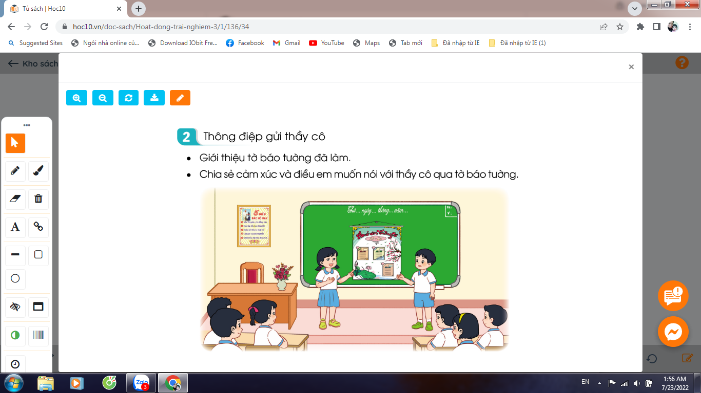  - Gv mời HS chia sẻ trước lớp  - GV mời HS Chia sẻ cảm xúc và điều em muốn nói với thầy cô qua tờ báo tường  - GV nhận xét chung, tuyên dương.  - Kết luận: Làm báo tường về chủ đề Nhớ ơn thầy cô là một trong những cách để các em thể hiện tình cảm với thầy cô và là hoạt động ý nghĩa để tri ân thầy cô nhân ngày nhà giáo Việt Nam 20-11. Để tỏ lòng biết ơn thầy cô, ngoài việc làm báo tường, các em hãy nỗ lực học tập để trở thành con ngoan trò giỏi. Đó chính là món quà ý nghĩa nhất để gửi tặng thầy cô giáo của mình. | - 1 HS đọc yêu cầu bài.  HS chia sẻ  - Cảm xúc và những điều em muốn nói qua tờ báo tường.  + Lòng biết ơn, tri ân sâu sắc đến thầy cô.  + Sự yêu thương, kính trọng với thầy cô  Lắng nghe
4. Vận dụng.
- Mục tiêu:
+ Củng cố những kiến thức đã học trong tiết học để học sinh khắc sâu nội dung.
+ Vận dụng kiến thức đã học vào thực tiễn.
+ Tạo không khí vui vẻ, hào hứng, lưu luyến sau khi học sinh bài học.
- Cách tiến hành:
- GV tổ chức cho HS thi đọc thơ, hát một số bài hát về thầy cô giáo.  GV nhận xét  - Nhận xét sau tiết dạy, dặn dò về nhà. | - HS thi..  - HS lắng nghe, rút kinh nghiệm

Thứ năm ngày 21 tháng 11 năm 2024
Buổi sáng
TOÁN
CHỦ ĐỀ 4: PHÉP NHÂN, PHÉP CHIA TRONG PHẠM VI 100
Bài 26: CHIA SỐ CÓ HAI CHỮ SỐ CHO SỐ CÓ MỘT CHỮ SỐ – Trang 78
Tiết 3
I. YÊU CẦU CẦN ĐẠT:
1. Năng lực đặc thù:
- Thực hiện được phép chia số có hai chữ số cho số có một chữ số trong trường hợp: chia có dư
- Tìm được các thành phần chưa biết của một phép tính như số bị chia, thừa số
- Vận dụng giải các bài toán thực tế liên quan đến phép chia số có hai chữ số cho số có một chữ số
- Phát triển năng lực giải quyết vấn đề, năng lực tư duy và lập luận toán học
2. Năng lực chung.
- Năng lực tự chủ, tự học: lắng nghe, trả lời câu hỏi, làm bài tập.
- Năng lực giải quyết vấn đề và sáng tạo: tham gia trò chơi, vận dụng.
- Năng lực giao tiếp và hợp tác: hoạt động nhóm.
3. Phẩm chất.
- Phẩm chất nhân ái: Có ý thức giúp đỡ lẫn nhau trong hoạt động nhóm để hoàn thành nhiệm vụ.
- Phẩm chất chăm chỉ: Chăm chỉ suy nghĩ, trả lời câu hỏi; làm tốt các bài tập.
- Phẩm chất trách nhiệm: Giữ trật tự, biết lắng nghe, học tập nghiêm túc.
II. ĐỒ DÙNG DẠY HỌC
- Kế hoạch bài dạy, bài giảng Power point.
- SGK và các thiết bị, học liệu phụ vụ cho tiết dạy.

III. HOẠT ĐỘNG DẠY HỌC
Hoạt động của giáo viên | Hoạt động của học sinh
1. Khởi động:
- Mục tiêu: + Tạo không khí vui vẻ, khấn khởi trước giờ học.
+ Kiểm tra kiến thức đã học của học sinh ở bài trước.
- Cách tiến hành:
- GV tổ chức trò chơi để khởi động bài học.  + Câu 1: Tính  - GV Nhận xét, tuyên dương.  - GV dẫn dắt vào bài mới | - HS tham gia trò chơi  - HS lắng nghe.
2. Luyện tập:
- Mục tiêu:
+ Giúp HS củng cố kĩ thuật chia số có hai chữa số cho số có một chữ số chia
+ HS áp dụng kĩ thuật tính để giải các bài toán thực tế.
+ Sử dụng mối liên hệ giữa phép nhân, phép chia để tìm số bị chia
- Cách tiến hành:
Bài 1: ( làm việc cá nhân) Tính  - GV cho HS tự làm bài vào vở ( hướng dẫn lại kĩ thuật tính khi cần thiết)  - Yêu cầu 1 số HS trình bày kết quả trên bảng, HS khác đối chiếu nhận xét  - Yêu cầu HS nêu lại cách thực hiện, chỉ ra phép chia hết và phép chia có dư  - GV Nhận xét, tuyên dương.  Bài 2: (Làm việc nhóm 2)  - GV gợi ý bằng một số câu hỏi:  + Trên cân có mấy con mèo?  + Số ki-lô-gam ghi trên chiếc cân đó là bao nhiêu?  + Mỗi con mèo có cân nặng như nhau. Vậy để biết mỗi con mèo cân nặng bao nhiêu, ta phải làm phép tính gì?  - GV hỏi tương tự với các chiếc cân còn lại  - Yêu cầu HS tìm số thích hợp với ô có dấu “?” để hoàn thiện câu trả lời ở dưới mỗi chiếc cân  - Yêu cầu HS trao đổi và làm bài theo nhóm  - GV nhận xét, tuyên dương.  Bài 3: (Làm việc cá nhân): Bài toán có lời văn  - GV yêu cầu HS đọc hiểu, phân tích bài toán  - GV hướng dẫn bằng cách đặt câu hỏi:  + xếp 29 bạn vào 14 bàn, mỗi bàn xếp 2 bạn thì còn thừa ra mấy bạn?  + Như vậy phải cần thêm mấy chiếc bàn nữa?  - GV hướng dẫn chi tiết và trình bày bài giải  Bài giải  Ta có: 29: 2 = 14 (dư 1)  Xếp mỗi bàn 2 bạn thì cần 14 bàn, vẫn còn thừa ra một bạn nên cần thêm 1 bàn nữa để xếp bạn đó ngồi vào, tức là cần 15 bàn cho lớp học đó.  Đáp số : 15 bàn học  Bài 4: (Làm việc nhóm) Tìm số bị chia  - GV hướng dẫn HS nhắc lại mối liên hệ giữa phép nhân và phép chia đã học trong các bảng nhân, bảng chia để hướng dẫn HS tìm số bị chia bằng cách “ Lấy thương nhân với số chia”.  - GV chia nhóm, các nhóm thảo luận và làm bài  - GV nhận xét, tuyên dương. | - HS thực hiện:  - HS nêu lại cách chia  - HS trả lời  + 4 con  + 12 kg  + 12kg : 4  - HS trả lời  - Đáp án: Mỗi con mèo cân nặng 3kg; mỗi con chó cân nặng 18kg; mỗi rô-bốt cân nặng 15kg  - HS đọc hiểu  + 1 bạn  + thêm 1 bàn  - HS theo dõi và làm bài  - HS theo dõi  - HS làm việc theo nhóm  - HS trình bày kết quả  85  : 5 = 17  84  : 3 = 28  60  : 4 = 15
3. Vận dụng.
- Mục tiêu:
+ Củng cố những kiến thức đã học trong tiết học để học sinh khắc sâu nội dung.
+ Vận dụng kiến thức đã học vào thực tiễn.
+ Tạo không khí vui vẻ, hào hứng, lưu luyến sau khi học sinh bài học.
- Cách tiến hành:
- GV tổ chức vận dụng bằng các hình thức như trò chơi, hái hoa,...sau bài học để củng cố kĩ thuật chia số có hai chữ số cho số có một chữ số và các bài toán liên quan.  + Bài toán:....  - Nhận xét, tuyên dương | - HS tham gia để vận dụng kiến thức đã học vào thực tiễn.  + HS trả lời:.....

TỰ NHIÊN VÀ XÃ HỘI
CHỦ ĐỀ 3: CỘNG ĐỒNG ĐỊA PHƯƠNG
Bài 09: HOẠT ĐỘNG SẢN XUẤT NÔNG NGHIỆP (T2)
I. YÊU CẦU CẦN ĐẠT:
1. Năng lực đặc thù: Sau khi học, học sinh sẽ:
- Thu thập được thông tin về một số hoạt động sản xuất nông nghiệp ở địa phương.
- Giới thiệu được một số sản phẩm nông nghiệp của địa phương dựa trên các thông tin, tranh ảnh, vật thật sưu tầm.
2. Năng lực chung.
- Năng lực tự chủ, tự học: Có biểu hiện chú ý học tập, tự giác tìm hiểu bài để hoàn thành tốt nội dung tiết học.
- Năng lực giải quyết vấn đề và sáng tạo: Có biểu hiện tích cực, sáng tạo trong các hoạt động học tập, trò chơi, vận dụng.
- Năng lực giao tiếp và hợp tác: Có biểu hiện tích cực, sôi nổi và nhiệt tình trong hoạt động nhóm. Có khả năng trình bày, thuyết trình… trong các hoạt động học tập.
3. Phẩm chất.
- Phẩm chất nhân ái: Giải thích được sự cần thiết tiêu dùng sản phẩm tiết kiệm, bảo vệ môi trường. Chia sẻ với người xung quanh về sự cần thiết phải tiêu dùng tiết kiệm, bảo vệ môi trường.
- Phẩm chất chăm chỉ: Có tinh thần chăm chỉ học tập, luôn tự giác tìm hiểu bài.
- Phẩm chất trách nhiệm: Giữ trật tự, biết lắng nghe, học tập nghiêm túc. Có trách nhiệm với tập thể khi tham gia hoạt động nhóm.
II. ĐỒ DÙNG DẠY HỌC
- Kế hoạch bài dạy, bài giảng Power point.
- SGK và các thiết bị, học liệu phụ vụ cho tiết dạy.

III. HOẠT ĐỘNG DẠY HỌC
Hoạt động của giáo viên | Hoạt động của học sinh
1. Khởi động:
- Mục tiêu:
+ Tạo không khí vui vẻ, phấn khởi trước giờ học.
+ Kiểm tra kiến thức đã học của học sinh ở bài trước.
- Cách tiến hành:
- GV cho HS nghe và vận động theo bài hát để khởi động bài học.  - GV Nhận xét, tuyên dương.  - GV dẫn dắt vào bài mới | - HS hát  - HS lắng nghe.
2. Khám phá:
- Mục tiêu:
+ Thu thập được thông tin về một số hoạt động sản xuất nông nghiệp ở địa phương.
- Cách tiến hành:
Hoạt động 2. Thu thập thông tin, tranh ảnh, vật thật và giới thiệu về hoạt động sản xuất nông nghiệp ở địa phương. (làm việc cặp nhóm- kĩ thuật phòng tranh)  Chia sẻ về một số hoạt động sản xuất nông nghiệp ở địa phương em theo gợi ý dưới đây.  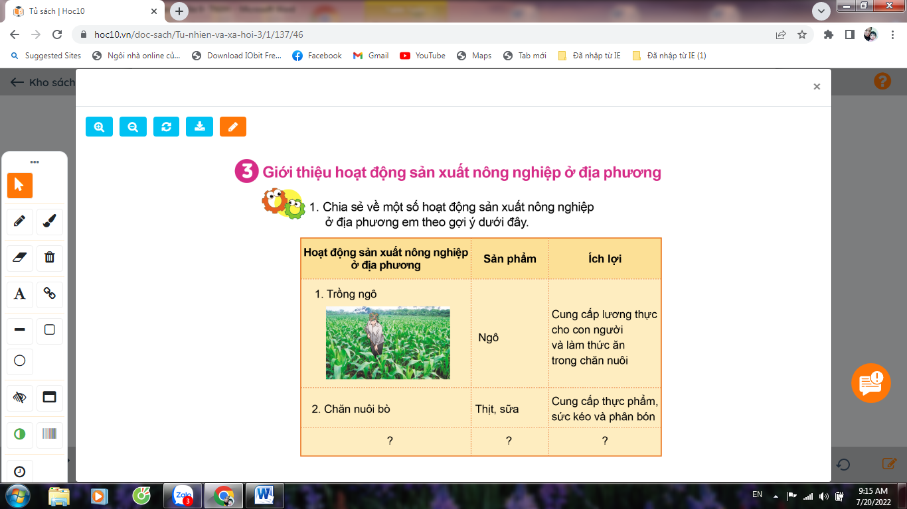  - GV cho HS chia sẻ thông tin đã thu thập được về một số hoạt động nông nghiệp ở địa phương trong nhóm 6. Sau đó hoàn thành sản phẩm theo bảng gợi ý trang 46 SGK.  - Yêu cầu HS trình bày sản phẩm của nhóm.  - GV mời các HS khác nhận xét, bổ sung.  - GV nhận xét chung, tuyên dương | - Học sinh đọc yêu cầu bài, trao đổi cặp đôi  HS trao đổi và hoàn thành bảng  HS giới thiệu  - Nhận xét  - Lắng nghe rút kinh nghiệm.
3. Thực hành - Vận dụng:
- Mục tiêu:
+ Giới thiệu được một số sản phẩm nông nghiệp của địa phương dựa trên các thông tin, tranh ảnh, vật thật sưu tầm.
+ Củng cố những kiến thức đã học trong tiết học để học sinh khắc sâu nội dung.
+ Vận dụng kiến thức đã học vào thực tiễn.
+ Tạo không khí vui vẻ, hào hứng, lưu luyến sau khi học sinh bài học.
- Cách tiến hành:
Hoạt động 3. Giới thiệu một số sản phẩm nông nghiệp ở địa phương em (Làm việc cả lớp)  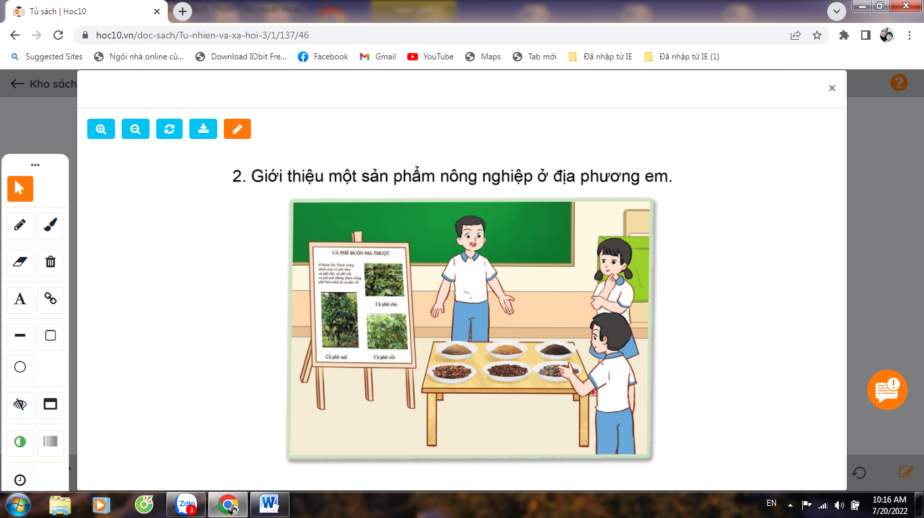  GV yêu cầu HS dán các tranh, ảnh (đã chuẩn bị trước ở nhà) về các sản phẩm nông nghiệp ở địa phương vào bảng nhóm.  - GV cho HS trưng bày sản phẩm, mỗi nhóm cử 1 bạn để giới thiệu. Các nhóm đi tham quan sản phẩm của nhóm bạn  - GV mời các nhóm khác nhận xét – Bình chọn nhóm “Ấn tượng nhất”  - Yêu cầu nhóm ấn tượng nhất trình bày sản phẩm trước lớp.  - GV nhận xét chung, tuyên dương  - Yêu cầu HS đọc mục “Em có biết” trang 46 SGK.  - Nhận xét bài học.  - Dặn dò về nhà. | -HS thực hành dán tranh theo nhóm 6.  - Học sinh tham quan  - Các nhóm nhận xét.  - Lắng nghe, rút kinh nghiệm.  - 1-2 HS đọc

Buổi chiều
TIẾNG VIỆT
LUYỆN TÂP: MỞ RỘNG VỐN TỪ VỀ NGƯỜI THÂN; DẤU HAI CHẤM (T3)
I. YÊU CẦU CẦN ĐẠT:
1. Năng lực đặc thù:
- Mở rộng vốn từ về người thân.
- Nhận biết dấu hai chấm và tác dụng của dấu hai chấm (báo hiệu phần liệt kê; báo hiệu phần giải thích).
- Cảm nhận được tình cảm gắn bó và sự sẻ chia giữa các thành viên trong gia đình, trong cuộc sống hàng ngày.
- Phát triển năng lực ngôn ngữ.
2. Năng lực chung.
- Năng lực tự chủ, tự học: lắng nghe, viết bài đúng, kịp thời và hoàn thành các nội dung trong SGK.
- Năng lực giải quyết vấn đề và sáng tạo: tham gia trò chơi, vận dụng.
- Năng lực giao tiếp và hợp tác: Tham gia làm việc nhóm trong các hoạt động học tập.
3. Phẩm chất.
- Phẩm chất yêu nước: Biết yêu quê hương, đất nước qua quan sát và tìm hiểu các hình ảnh trong bài.
- Phẩm chất nhân ái: Biết yêu quý và tôn trọng bạn trong làm việc nhóm.
- Phẩm chất chăm chỉ: Chăm chỉ viết bài, trả lời câu hỏi.
- Phẩm chất trách nhiệm: Giữ trật tự, học tập nghiêm túc.
II. ĐỒ DÙNG DẠY HỌC
- Kế hoạch bài dạy, bài giảng Power point.
- SGK và các thiết bị, học liệu phụ vụ cho tiết dạy.

III. HOẠT ĐỘNG DẠY HỌC
Hoạt động của giáo viên | Hoạt động của học sinh
1. Khởi động.
- Mục tiêu: + Tạo không khí vui vẻ, khấn khởi trước giờ học.
- Cách tiến hành:
- GV tổ chức trò chơi để khởi động bài học.  + Câu 1: Đọc đoạn 1 bài “Trò chuyện cùng mẹ” trả lời câu hỏi: Vì sao thời gian trò chuyện của ba mẹ con cứ được cộng thêm mãi?  + Câu 2: Đọc đoạn 2 bài “Trò chuyện cùng mẹ” trả lời câu hỏi: Mẹ đã kể cho chị em Thư những chuyện gì?  - GV nhận xét, tuyên dương  - GV dẫn dắt vào bài mới | - HS tham gia chơi:  - 1 HS đọc bài và trả lời:  + Thời gian trò chuyện của ba mẹ con cứ được cộng thêm mãi vì ba mẹ con có nhiều điều để nói với nhau, để kể cho nhau nghe, để nghe kể, ... VD: cùng bàn luận, mẹ kể, con kể, cười đùa,...  - 1 HS đọc bài và trả lời:  + Mẹ đã kể cho chị em Thư về công việc của mẹ; kể chuyện ngày mẹ còn bé vì mẹ muốn chị em Thư biết về công việc của mẹ, biết những chuyện ngày mẹ.
2. Khám phá.
- Mục tiêu:
+ Mở rộng vốn từ về người thân.
+ Nhận biết dấu hai chấm và tác dụng của dấu hai chấm (báo hiệu phần liệt kê; báo hiệu phần giải thích).
+ Cảm nhận được tình cảm gắn bó và sự sẻ chia giữa các thành viên trong gia đình, trong cuộc sống hàng ngày.
+ Phát triển năng lực ngôn ngữ.
- Cách tiến hành:
2.1. Hoạt động 1: Mở rộng vốn từ về người thân (làm việc cá nhân, nhóm)  Bài 1: Tìm các từ ngữ chỉ người thân trong đoạn văn dưới đây. (Làm việc nhóm 2)  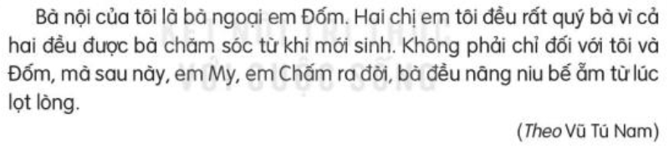  - GV mời cầu HS đọc yêu cầu bài 1.  - GV hướng dẫn HS đọc đoạn văn và tìm từ chỉ người thân có trong đoạn văn.  - Giao nhiệm vụ cho các nhóm làm việc:  - Mời đại diện nhóm trình bày.  - Mời các nhóm nhận xét, bổ sung.  - GV nhận xét, chốt đáp án. (Đáp án: Bà nội, bà ngoại, bà, em, chị).  Bài 2: Tìm thêm từ ngữ chỉ những người thân bên nội và bên ngoại.  - GV mời HS nêu yêu cầu bài tập 2.  - GV hướng dẫn HS thực hiện yêu cầu bài tập:  + Xếp các từ tìm được ở bài tập 1 thành 2 nhóm: từ chỉ người thân bên nội và từ chỉ người thân bên ngoại (lưu ý: có một số từ thuộc cả 2 loại).  + HS làm việc nhóm: Dựa vào cách xếp ở trên, tìm thêm các từ ngữ chỉ người thân bên nội và bên ngoại.  - GV giao nhiệm vụ cho HS suy nghĩ, thực hiện theo hướng dẫn.  - Mời một số nhóm trình bày kết quả thảo luận.  - Mời HS khác nhận xét.  - GV nhận xét, tuyên dương, bổ sung.  2.2. Hoạt động 2: Nhận biết dấu hai chấm và tác dụng của dấu hai chấm.  Bài 3: Dấu hai chấm trong câu sau dùng để làm gì? (làm việc nhóm)  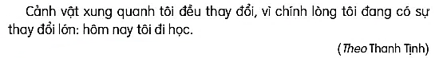  a. Để báo hiệu lời nói trực tiếp  b. Để báo hiệu phần giải thích  c. Để báo hiệu phần liệt kê  - GV yêu cầu HS đọc yêu cầu bài 3.  - GV giúp HS nhớ lại công dụng của dấu hai chấm trong câu. (Đã học ở Bài 8).  - GV giao nhiệm vụ làm việc theo nhóm 2 thực hiện yêu cầu bài tập 3.  - GV mời các nhóm trình bày kết quả.  - GV yêu cầu các nhóm khác nhận xét.  - GV nhận xét, tuyên dương, chốt đáp án: Dấu hai chấm trong câu có công dụng báo hiệu phần giải thích – Đáp án b.  Bài 4: Xác định công dụng của dấu hai chấm trong mỗi câu văn dưới đây:  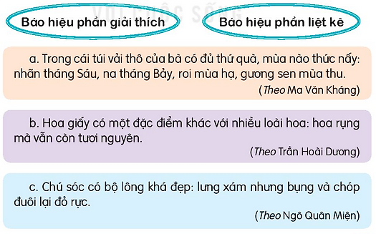  - GV yêu cầu HS đọc yêu cầu bài 4.  - GV giao nhiệm vụ làm việc theo nhóm 4 thực hiện yêu cầu bài tập 4.  - GV mời các nhóm trình bày kết quả.  - GV yêu cầu các nhóm khác nhận xét.  - GV nhận xét, tuyên dương, chốt đáp án:  + Dấu hai chấm trong câu a có công dụng báo hiệu phần liệt kê.  + Dấu hai chấm trong câu b có công dụng báo hiệu phần giải thích.  + Dấu hai chấm trong câu b có công dụng báo hiệu phần giải thích. | - 1 HS đọc yêu cầu bài 1  - HS lắng nghe.  - HS làm việc theo nhóm 2.  - Đại diện nhóm trình bày:  - Các nhóm nhận xét, bổ sung.  - HS lắng nghe.  - 1 HS đọc yêu cầu bài tập 2.  - HS lắng nghe, suy nghĩ.  - HS thảo luận theo nhóm 2.  - Một số HS trình bày kết quả.  (Ví dụ:  Người thân bên nội Người thân bên ngoại  Chú, thím, cô, bác, chị, em, anh,... Bác, dì, cậu, mợ, chị, em, anh,...  - HS nhận xét bạn.  - HS đọc yêu cầu bài tập 3.  - Các nhóm làm việc theo yêu cầu.  - Đại diện nhóm trình bày.  - Các nhóm nhận xét ché nhau.  - Theo dõi bổ sung.  - HS đọc yêu cầu bài tập 4.  - Các nhóm làm việc theo yêu cầu.  - Đại diện nhóm trình bày.  - Các nhóm nhận xét ché nhau.  - Theo dõi bổ sung
3. Vận dụng.
- Mục tiêu:
+ Củng cố những kiến thức đã học trong tiết học để học sinh khắc sâu nội dung.
+ Vận dụng kiến thức đã học vào thực tiễn.
+ Tạo không khí vui vẻ, hào hứng, lưu luyến sau khi học sinh bài học.
+ Phát triển năng lực ngôn ngữ.
- Cách tiến hành:
- GV trao đổi những về những hoạt động HS yêu thích trong bài  - GV tổ chức cho HS tham gia trò chơi: “Ai nhanh – Ai đúng”.  - Luật chơi: Có 2 đội chơi, mỗi đội 5 bạn. Mỗi đội lần lượt cử 1 thành viên tham gia thi với nhau tìm những từ ngữ chỉ người thân trong gia đình (Mỗi thành viên lên viết 1 từ ngữ chỉ người thân rồi về chỗ, thành viên tiếp theo trong đội lên viết). Trong thời gian 3 phút, đội nào tìm được nhiều từ ngữ và chính xác nhất thì giành chiến thắng.  - Tổ chức cho HS tham gia chơi.  - GV- HS dưới lớp quan sát nhận xét.  - Nhận xét, đánh giá tiết dạy. | - HS trả lời theo ý thích của mình.  - HS lắng nghe, thực hiện.  - HS nghe phổ biến luật chơi.  - 2 đội tham gia chơi.  - HS nhận xét.

TIẾNG VIỆT
LUYỆN TẬP: VIẾT ĐOẠN VĂN TẢ NGÔI NHÀ CỦA MÌNH (T4)
I. YÊU CẦU CẦN ĐẠT:
1. Năng lực đặc thù:
- Viết được đoạn văn tả ngôi nhà của gia đình.
- Cảm nhận được tình cảm gắn bó và sự sẻ chia giữa các thành viên trong gia đình, trong cuộc sống hàng ngày.
- Phát triển năng lực ngôn ngữ.
2. Năng lực chung.
- Năng lực tự chủ, tự học: lắng nghe, viết bài đúng, kịp thời và hoàn thành các nội dung trong SGK.
- Năng lực giải quyết vấn đề và sáng tạo: tham gia trò chơi, vận dụng.
- Năng lực giao tiếp và hợp tác: Tham gia làm việc nhóm trong các hoạt động học tập.
3. Phẩm chất.
- Phẩm chất yêu nước: Biết yêu quê hương, đất nước qua quan sát và tìm hiểu các hình ảnh trong bài.
- Phẩm chất nhân ái: Biết yêu quý và tôn trọng bạn trong làm việc nhóm.
- Phẩm chất chăm chỉ: Chăm chỉ viết bài, trả lời câu hỏi.
- Phẩm chất trách nhiệm: Giữ trật tự, học tập nghiêm túc.
II. ĐỒ DÙNG DẠY HỌC
- Kế hoạch bài dạy, bài giảng Power point.
- SGK và các thiết bị, học liệu phụ vụ cho tiết dạy.

III. HOẠT ĐỘNG DẠY HỌC
Hoạt động của giáo viên | Hoạt động của học sinh
1. Khởi động.
- Mục tiêu: + Tạo không khí vui vẻ, khấn khởi trước giờ học.
- Cách tiến hành:
- GV tổ chức cho HS chia sẻ, giới thiệu về ngôi nhà của mình hoặc ngôi nhà em mơ ước.  - GV nhận xét, tuyên dương  - GV dẫn dắt vào bài mới | - HS tham gia.  - HS lắng nghe
2. Khám phá.
- Mục tiêu:
+ Viết được đoạn văn tả ngôi nhà của gia đình.
+ Cảm nhận được tình cảm gắn bó và sự sẻ chia giữa các thành viên trong gia đình, trong cuộc sống hàng ngày.
+ Phát triển năng lực ngôn ngữ.
- Cách tiến hành:
Bài 1: Quan sát tranh, nêu đặc điểm của sự vật trong mỗi tranh. (làm việc chung cả lớp)  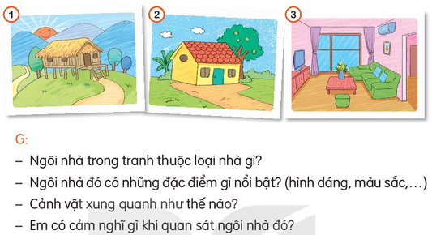  - GV yêu cầu HS đọc yêu cầu bài 1.  - GV hướng dẫn HS suy nghĩ, làm việc theo nhóm:  + Chọn một tranh để quan sát kĩ (tránh tất cả các nhóm cùng chọn một tranh).  + Cho HS nói về đặc điểm của sự vật trong tranh (ngôi nhà và cảnh vật xung quanh) theo gợi ý trong SHS.  - Gọi đại diện các nhóm nói về tranh/ngôi nhà đã chọn.  - GV yêu cầu HS khác nhận xét.  - GV nhận xét, tuyên dương và chốt đáp án.  Bài 2 Viết đoạn văn tả ngôi nhà của em. (làm việc cá nhân)  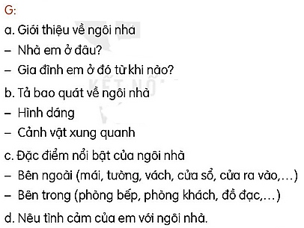- GV mời HS đọc yêu cầu bài 2.  - GV hướng dấn HS dựa vào kết quả của bài tập 1 và gợi ý, suy nghĩ và viết đoạn văn tả ngôi nhà của mình vào vở.  - GV yêu cầu HS trình bày kết quả.  - GV mời HS nhận xét.  - GV nhận xét, tuyên dương, bổ sung.  Bài 3: Trao đổi đoạn văn của em với bạn, chỉnh sửa và bổ sung ý hay. (Làm việc nhóm 4)  - GV mời HS đọc yêu cầu bài 3.  - GV hướng dẫn HS làm việc theo cặp: Cho bạn đọc đoạn văn của mỉnh sau đó cùng nhau phát hiện lỗi, tìm và bổ sung những ý hay cho nhau.  - GV gọi 2-3 cặp nêu kết quả làm việc, trình bày những lỗi đã phát hiện và cách sửa, những ý hay đã bổ sung.  - GV nhận xét, tuyên dương, bổ sung; và nhắc HS về nhà viết lại đoạn văn sau khi đã sửa lỗi. | - HS đọc yêu cầu bài tập 1.  - HS suy nghĩ và thực hiện  .- Đại diện các nhóm thực hiện.  - HS nhận xét trình bày của bạn.  - HS đọc yêu cầu bài 2.  - HS thực hành viết đoạn văn vào vở.  - HS trình bày kết quả.  - HS nhận xét bạn trình bày.  - HS đọc yêu cầu bài 3.  - Các nhóm làm việc theo yêu cầu.  - Đại diện các nhóm trình bày kết quả.  - Nhóm khác nhận xét, bổ sung.  - HS lắng nghe, điều chỉnh.
3. Vận dụng.
- Mục tiêu:
+ Củng cố những kiến thức đã học trong tiết học để học sinh khắc sâu nội dung.
+ Vận dụng kiến thức đã học vào thực tiễn.
+ Tạo không khí vui vẻ, hào hứng, lưu luyến sau khi học sinh bài học.
+ Phát triển năng lực ngôn ngữ.
- Cách tiến hành:
- GV trao đổi những về những hoạt động HS yêu thích trong bài  - GV giao nhiệm vụ HS về nhà vẽ ngôi nhà mình yêu thích (có thể là ngôi nhà các em đã biết hoặc ngôi nhà trong trí tưởng tượng, ngôi nhà em mơ ước), viết 2 – 3 câu giới thiệu bức tranh.  - Nhận xét, đánh giá tiết dạy. | - HS trả lời theo ý thích của mình.  - HS lắng nghe, về nhà thực hiện.

TOÁN
ÔN LUYỆN: CHIA SỐ CÓ HAI CHỮ SỐ CHO SỐ CÓ MỘT CHỮ SỐ
I. YÊU CẦU CẦN ĐẠT:
1. Kiến thức, kĩ năng:
- Giúp học sinh củng cố kiến thức, kĩ năng:
+ Thực hiện được phép chia số có hai chữ số cho số có một chữ số trong trường hợp: chia có dư
+ Tìm được các thành phần chưa biết của một phép tính như số bị chia, thừa số
+ Vận dụng giải các bài toán thực tế liên quan đến phép chia số có hai chữ số cho số có một chữ số
2. Phẩm chất.
- Phẩm chất nhân ái: Có ý thức giúp đỡ lẫn nhau trong hoạt động nhóm để hoàn thành nhiệm vụ.
- Phẩm chất chăm chỉ: Chăm chỉ suy nghĩ, trả lời câu hỏi; làm tốt các bài tập.
- Phẩm chất trách nhiệm: Giữ trật tự, biết lắng nghe, học tập nghiêm túc.
II. ĐỒ DÙNG DẠY HỌC
- Kế hoạch bài dạy, bài giảng Power point.
- SGK và các thiết bị, học liệu phụ vụ cho tiết dạy.

III. HOẠT ĐỘNG DẠY HỌC
II. ĐỒ DÙNG DẠY HỌC
1. Giáo viên: Vở bài tập Toán; các hình ảnh trong SGK
2. Học sinh: Vở bài tập toán, bút, thước
III. CÁC HOẠT ĐỘNG DẠY - HỌC CHỦ YẾU:
Hoạt động của giáo viên | Hoạt động của học sinh
1. HĐ Khởi động  - GV tổ chức cho Hs hát  - GV dẫn dắt vào bài mới  - Gv nêu yêu cầu cần đạt của tiết học:  + Giúp HS biết cách đặt tính chia và tính trong trường hợp chia hết  + HS áp dụng được phép chia số có hai chữ số cho số có một chữ số để tìm thừa số chưa biết trong phép nhân. | - HS thực hiện  - HS lắng nghe
2. HĐ Luyện tập, thực hành.  Hoạt động 1: GV giao BT cho HS làm bài.  - Gv lệnh: HS chưa đạt chuẩn làm bài 1, 2/ 67 Vở Bài tập Toán.  - Gv lệnh: HS đạt chuẩn làm bài 1, 2, 3, 4/ 67 Vở Bài tập Toán.  - GV cho Hs làm bài trong vòng 15 phút.  - Gv quan sát, giúp đỡ, nhắc nhở tư thế ngồi học cho Hs; chấm chữa bài và gọi Hs đã được cô chấm chữa lên làm bài.  - HS làm xong bài GV cho HS đổi vở kiểm tra bài cho nhau. | - HS đánh dấu bài tập cần làm vào vở.  - HS đánh dấu bài tập cần làm vào vở.  -Hs làm bài  - HS cùng bàn đổi vở kiểm tra bài.
Hoạt động 2: Chữa bài:  - GV gọi HS chữa lần lượt các bài:  * Bài 1: Tính/VBT tr.67  - GV cho HS tự làm bài vào vở ( hướng dẫn lại kĩ thuật tính khi cần thiết)  - Yêu cầu 1 số HS trình bày kết quả trên bảng, HS khác đối chiếu nhận xét  - Yêu cầu HS nêu lại cách thực hiện, chỉ ra phép chia hết và phép chia có dư  - GV Nhận xét, tuyên dương.  Gv chốt đáp án | - HS thực hiện  - HS nêu lại cách chia
* Bài 2: Đ/S (VBT/67)  - GV cho HS tự làm bài vào vở  - GV cho học sinh nối tiếp nêu câu trả lời  - GV Nhận xét, tuyên dương.  - GV nhận xét, khen học sinh nhanh – đúng và chốt đáp án.  Gv chốt cách chia số có hai chữ số cho số có một chữ số | - HS thực hiện làm bài:  Đ-S-Đ-Đ  - HS nêu lại cách chia
* Bài 3: VBT/66  - GV cho học sinh lên thực hiện  - GV nhận xét, khen, chốt kiến thức  Gv chốt cách tìm thừa số chưa biết | - 1 HS lên bảng làm bài  Bài giải  Mỗi ngăn chứa số quyển truyện là:  60 : 4 = 15 (quyển)  Đáp số: 15 quyển truyện
* Bài 4: VBT/66  - GV gọi 1 hs nêu cách làm  - GV nhận xét, chốt kết quả  Gv chốt Củng cố về phép chia có dư | - Hs lên bảng làm, dưới lớp đọc bài làm của mình  Bài giải  Ta có: 40 : 3 = 13 (dư 10  Vậy bác An chia cho mỗi bạn nhỏ được 13 cái kẹo và dư một cái
3. HĐ Vận dụng  - GV tổ chức vận dụng bằng các hình thức như trò chơi, hái hoa,...sau bài học để học sinh thực hiện được phép chia số có hai chữ số cho số có một chữ số dạng chia hết  - Nhận xét, tuyên dương  - GV nhận xét giờ học.  - GV dặn HS về xem lại bài và ch/ bị bài sau. | - HS tham gia để vận dụng kiến thức đã học vào thực tiễn.  + HS thực hiện

Thứ sáu ngày 22 tháng 11 năm 2024
TOÁN
CHỦ ĐỀ: PHÉP NHÂN, PHÉP CHIA TRONG PHẠM VI 100
Bài 27: GIẢM MỘT SỐ ĐI MỘT SỐ LẨN (Tiết 1)
I. YÊU CẦU CẦN ĐẠT:
1. Năng lực đặc thù:
- Nhận biết được khái niệm giảm một số đi một số lần.
- Biết cách giảm một số đi một số lần bằng cách lấy số đó chia cho số lần và vận dụng để giải các bài tập liên quan tới giảm một số đi một số lần.
- Phân biệt được giảm đi một số lần với giảm đi một số đơn vị.
- Liên hệ được giữa gấp một số lên một số lần và giảm một số đi một số lần.
- Phát triển năng lực lập luận, tư duy toán học và năng lực giao tiếp toán học
2. Năng lực chung.
- Năng lực tự chủ, tự học: lắng nghe, trả lời câu hỏi, làm bài tập.
- Năng lực giải quyết vấn đề và sáng tạo: tham gia trò chơi, vận dụng.
- Năng lực giao tiếp và hợp tác: hoạt động nhóm.
3. Phẩm chất.
- Phẩm chất nhân ái: Có ý thức giúp đỡ lẫn nhau trong hoạt động nhóm để hoàn thành nhiệm vụ.
- Phẩm chất chăm chỉ: Chăm chỉ suy nghĩ, trả lời câu hỏi; làm tốt các bài tập.
- Phẩm chất trách nhiệm: Giữ trật tự, biết lắng nghe, học tập nghiêm túc.
II. ĐỒ DÙNG DẠY HỌC
- Kế hoạch bài dạy, bài giảng power point slide có hình minh họa nội bài học.
- SGK và các thiết bị, học liệu phụ vụ cho tiết dạy.

III. HOẠT ĐỘNG DẠY HỌC
Hoạt động của giáo viên | Hoạt động của học sinh
1. Khởi động:
- Mục tiêu: + Tạo không khí vui vẻ, khấn khởi trước giờ học.
+ Kiểm tra kiến thức đã học của học sinh ở bài trước.
- Cách tiến hành:
- GV tổ chức trò chơi để khởi động bài học.  - Gọi 2 HS lên bảng làm, cả lớp làm vào vở nháp.  Đặt tính rồi tính: 48 : 2 ; 72 : 3  - Gọi HS nhận xét.  - GV nhận xét, tuyên dương.  - GV dẫn dắt vào bài mới | - HS tham gia trò chơi  - 2 HS lên bảng thực hiện phép tính chia, cả lớp làm vào vở nháp.  - HS nhận xét  - HS lắng nghe.
2. Khám phá:
- Mục tiêu:
+ Nhận biết được khái niệm giảm một số đi một số lần.
+ Biết cách giảm một số đi một số lần bằng cách lấy số đó chia cho số lần và vận dụng để giải các bài tập liên quan tới giảm một số đi một số lần.
+ Phân biệt được giảm đi một số lần với giảm đi một số đơn vị.
+ Liên hệ được giữa gấp một số lên một số lần và giảm một số đi một số lần.
- Cách tiến hành:
GV đưa ra một số tình huống về giảm một số đi một số lần.  * Ví dụ 1: Cửa hàng buổi sáng bán được 60l dầu, số lít dầu bán được trong buổi chiều giảm đi 3 lần so với buổi sáng. Hỏi buổi chiều cửa hàng đó bán được bao nhiêu lít dầu?  - GV hướng dẫn HS phân tích đề toán:  H: + Buổi sáng cửa hàng bán được mấy lít dầu?  + Số lít dầu buổi chiều bán được như thế nào so với buổi sáng?  - GV hướng dẫn vẽ sơ đồ.  H: Buổi sáng số lít dầu cửa hàng bán được, được chia thành 3 phần bằng nhau. Khi giảm số lít dầu buổi sáng bán được đi 3 lần thì số lít dầu buổi chiều còn lại mấy phần?  - Yêu cầu HS suy nghĩ và tính số dầu hàng dưới.  * Ví dụ 2  - GV trình chiếu hình ảnh các con thỏ như hình vẽ trong SGK và nêu bài toán.  - GV hướng dẫn HS phân tích tranh:  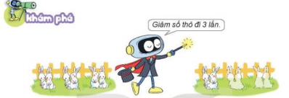  H: + Lúc đầu có mấy con thỏ?  + Số thỏ lúc đầu như thế nào so với lúc sau?  H: Số thỏ được chia thành 3 phần bằng nhau. Khi giảm thỏ đi 3 lần thì số thỏ còn lại mấy phần?  H: Muốn tìm số thỏ còn lại ta làm như thế nào?  - Yêu cầu HS nêu bài toán.  H: Vậy muốn giảm một số đi một số lần ta làm thế nào?  - Yêu cầu HS đọc lại kết luận. | - HS quan sát, lắng nghe.  TL: Buổi sáng cửa hàng buổi sáng bán được 60l dầu.  TL: Số lít dầu bán được trong buổi chiều giảm đi 3 lần so với buổi sáng.  Tóm tắt  60l dầu  Buổi sáng:  Buổi chiều:  ?l dầu  TL: Số dầu hàng dưới còn lại 1 phần  Bài giải  Buổi chiều cửa hàng đó bán được số lít dầu là: 60 : 3 = 20 (l)  Đáp số: 20 lít dầu  - HS quan sát  - HS lắng nghe  TL: + Lúc đầu có 6 con thỏ.  + Giảm đi 3 lần so với lúc đầu.  TL: Số thỏ còn lại 1 phần  TL: Thực hiện phép tính chia.  6 : 3 = 2 (con)  6 con thỏ giảm đi 3 lần còn 2 con thỏ  - HS nêu bài toán: Lúc đầu có 6 con thỏ. Sau đó số thỏ giảm đi 3 lần. Tính số thỏ còn lại?  TL: Muốn giảm một số đi một số lần, ta lấy số đó chia cho số lần.  - 2 - 3 HS đọc.
- Luyện tập
- Mục tiêu:
- Vận dụng, thực hành giải bài toán giảm một số đi một số lần.
- Cách tiến hành:
Bài 1. Số? (Làm việc cá nhân)  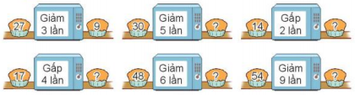  - Gọi HS đọc đề bài.  - GV hướng dẫn cột đầu tiên:  H: Muốn giảm một số đi 3 lần ta làm thế nào?  H: Giảm 27 đi 3 lần sẽ được kết quả bao nhiêu?  - Yêu cầu HS suy nghĩ làm những phép tính còn lại vào SGK.  - GV nhận xét, tuyên dương.  Bài 2: (Làm việc nhóm 2)  - Gọi HS đọc bài toán  - GV hướng dẫn HS làm bài và phân tích bài toán.  H: Bài toán cho biết gì?  H: Bài toán hỏi gì?  H: Bài toán thuộc dạng toán gì?  H: Bài toán dạng giảm một số đi nhiều lần ta tóm tắt bằng cách nào?  - GV hướng dẫn HS tóm tắt bài toán bằng sơ đồ đoạn thẳng.  - Gọi đại diện nhóm lên bảng chia sẻ bài làm trên bảng lớp, cả lớp làm vào vở nháp.  - GV Nhận xét, tuyên dương. | - 1, 2 HS đọc đề bài.  TL: Muốn giảm một số đi 3 lần ta lấy số đó chia cho 3  TL: 27 : 3 = 9  - HS thực hiện, sau khi làm xong HS cùng bàn đổi chéo bài cho nhau để kiểm tra và sửa sai cho nhau.  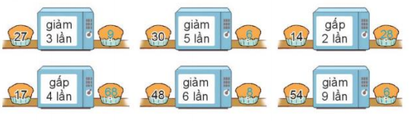- 1 HS đọc bài toán.  - TL: Nam có 42 nhãn vở, sau khi cho các bạn một số nhãn vở thì số nhãn vở của Nam so với lúc đầu giảm đi 3 lần.  TL: Hỏi Nam còn lại bao nhiêu nhãn vở?  TL: Bài toán thuộc dạng toán “Giảm một số đi một số lần”  TL: Tóm tắt bằng sơ đồ đoạn thẳng.  - HS chú ý.  Tóm tắt  42 nhãn vở  Ban đầu:  Còn lại:  ?nhãn vở  - 1 HS lên bảng chia sẻ bài làm trên bảng lớp, cả lớp làm vào vở nháp.  Bài giải  Số nhãn vở mà Nam còn lại là:  42 : 3 = 14 (nhãn vở)  Đáp số: 14 nhãn vở
4. Vận dụng.
- Mục tiêu:
+ Củng cố những kiến thức đã học trong tiết học để học sinh khắc sâu nội dung.
+ Vận dụng kiến thức đã học vào thực tiễn.
+ Tạo không khí vui vẻ, hào hứng, lưu luyến sau khi học sinh bài học.
- Cách tiến hành:
- Gọi HS đọc lại nhắc lại tên bài học.  - GV nhận xét, kết luận: Giảm một số đi nhiều lần khác với giảm một số đi một số đơn vị.  + Khi giảm một số đi một số lần ta lấy số đó chia cho số lần.  + Khi giảm mốt số đi một số đơn vị ta lấy số đó trừ đi số đơn vị cần giảm.  - HS tham gia để vận dụng kiến thức đã học vào thực tiễn.  + Chọn ra 5 số bất kỳ có 3 chữ số, có hàng đơn vị là 5 hoặc 0. Thực hành ra nháp: Giảm số đó đi 5 lần, sau đó tiếp tục giảm số đó đi 5 đơn vị.  - Nhận xét, tuyên dương | TL: Giảm một số đi một số lần  - HS nêu: Muốn giảm một số đi một số lần ta lấy số đó chia cho số lần.  - HS lắng nghe  - HS lắng nghe và thực hiện.  Ví dụ:  + 135 giảm đi 5 lần, rồi giảm đi 5 đơn vị.  + 290 giảm đi 5 lần, rồi giảm đi 5 đơn vị.

TIẾNG VIỆT
ÔN LUYỆN: TRÒ CHUYỆN CÙNG MẸ (T1)
I. YÊU CẦU CẦN ĐẠT:
1. Kiến thức, kĩ năng:
- Củng cố kĩ năng đọc đúng từ ngữ, biết ngắt, nghỉ sau các dấu câu, đảm bảo đúng tốc độ đọc, đọc bài lưu loát, biết đọc nhấn giọng một số từ ngữ trong bài.
- Giúp HS hiểu nội dung bài: Câu chuyện kể về việc làm yêu thích là đọc sách và trò chuyện của ba mẹ con bạn Thư trước giờ đi ngủ. Qua đó, cảm nhận được tình cảm yêu thương, những buổi tối vui vẻ, dầm ấm của gia đình Thư.
- Đọc được bài về tình cảm của người thân trong gia đình và viết những thông tin về bài đọc vào phiếu đọc sách theo mẫu;
- Mở rộng vốn từ về người thân.
2. Phẩm chất:
- Phẩm chất yêu nước: Biết yêu quê hương, đất nước qua quan sát và tìm hiểu các hình ảnh trong bài.
- Phẩm chất nhân ái: Biết yêu quý và tôn trọng bạn trong làm việc nhóm.
- Phẩm chất chăm chỉ: Chăm chỉ viết bài, trả lời câu hỏi.
- Phẩm chất trách nhiệm: Giữ trật tự, học tập nghiêm túc.
II. ĐỒ DÙNG DẠY HỌC
1. Giáo viên: SGK, Vở bài tập Tiếng Việt; các hình ảnh trong SGK
2. Học sinh: SGK, Vở bài tập Tiếng Việt, bút, thước
III. CÁC HOẠT ĐỘNG DẠY - HỌC CHỦ YẾU:
Hoạt động của giáo viên | Hoạt động của học sinh
1. HĐ Khởi động  - GV tổ chức cho Hs hát  - GV dẫn dắt vào bài mới  - Gv nêu yêu cầu cần đạt của tiết học: | - HS thực hiện  - HS lắng nghe
2. HĐ Luyện tập, thực hành.  Hoạt động 1: Luyện đọc.  - Gọi 1 HS đọc cả bài .  - GV gọi HS nêu từ khó đọc, câu dài, ngắt nghỉ, nhấn giọng.  - GV: yêu cầu HS ngồi theo nhóm 4 luyện đọc.  - Gọi 1 HS lên cho các nhóm chia sẻ phần luyện đọc.  - Các nhóm khác lắng nghe và nhận xét các bạn đọc đúng yêu cầu chưa và giúp bạn đọc đúng theo yêu cầu.  - GV theo dõi các nhóm đọc bài.  - Gọi các nhóm đọc. HS nhận xét.  - GV nhận xét: (VD: Nhóm bạn … đọc đúng, đám bảo tốc độ hoặc nhóm bạn…. đọc bài lưu loát và đã biết đọc hay bài đọc.  Hoạt động 2: Tìm hiểu nội dung bài  - GV giao bài tập HS làm bài.  - GV lệnh HS đạt chuẩn làm bài tập 1, 2, 3/46 Vở Bài tập Tiếng Việt.  - GV cho Hs làm bài trong vòng 7 phút.  - Gv quan sát, giúp đỡ, nhắc nhở tư thế ngồi học cho Hs; chấm chữa bài.  - HS làm xong bài GV cho HS đổi vở kiểm tra bài cho nhau.  Hoạt động 3: Chữa bài  - GV Gọi 1 Hs lên điều hành phần chia sẻ trước lớp.  * Bài 1/46:  - GV gọi 1 HS nêu yêu cầu.  - Yêu cầu HS nêu câu chuyện, bài văn, bài thơ về hoạt động của người thân trong gia đình đã chuẩn bị trước  - GV cho HS chia sẻ trong nhóm đôi.  - GV cho HS chia sẻ trước lớp.  - GV nhận xét, tuyên dương HS.  Bài 2/46: Tìm các từ ngữ chỉ người thân trong đoạn văn dưới đây.  - GV mời cầu HS đọc yêu cầu bài 1.  - GV hướng dẫn HS đọc đoạn văn và tìm từ chỉ người thân có trong đoạn văn.  - Giao nhiệm vụ cho các nhóm làm việc:  - Mời đại diện nhóm trình bày.  - Mời các nhóm nhận xét, bổ sung.  - GV nhận xét, chốt đáp án. (Đáp án: Bà nội, bà ngoại, bà, em, chị).  Bài 3/46: Tìm thêm từ ngữ chỉ những người thân bên nội và bên ngoại.  - GV mời HS nêu yêu cầu bài tập 2.  - GV hướng dẫn HS thực hiện yêu cầu bài tập:  + Xếp các từ tìm được ở bài tập 1 thành 2 nhóm: từ chỉ người thân bên nội và từ chỉ người thân bên ngoại (lưu ý: có một số từ thuộc cả 2 loại).  - Mời HS khác nhận xét.  - GV nhận xét, tuyên dương, bổ sung.  3. HĐ Vận dụng  - GV tổ chức cho HS tham gia trò chơi: “Ai nhanh – Ai đúng”.  - Luật chơi: Có 2 đội chơi, mỗi đội 5 bạn. Mỗi đội lần lượt cử 1 thành viên tham gia thi với nhau tìm những từ ngữ chỉ người thân trong gia đình (Mỗi thành viên lên viết 1 từ ngữ chỉ người thân rồi về chỗ, thành viên tiếp theo trong đội lên viết). Trong thời gian 3 phút, đội nào tìm được nhiều từ ngữ và chính xác nhất thì giành chiến thắng.  - Tổ chức cho HS tham gia chơi.  - GV- HS dưới lớp quan sát nhận xét.  - Nhận xét, đánh giá tiết dạy.  - Dặn chuẩn bị bài sau. | - HS đọc bài.  - HS nêu: Từ khó đọc: rành rọt, nắc nẻ, rúc rích,…  - Luyện đọc câu dài: Thư thì kể cho mẹ nghe chuyện được cô giáo mời đọc bài văn trước cả lớp,/ về những bài toán thử trí thông minh/ các bạn thường đố nhau trong giờ ra chơi…  - Học sinh làm việc trong nhóm 4  - HS đọc bài  - HS đánh dấu bài tập cần làm vào vở.  - HS làm bài  - 1 Hs lên chia sẻ.  - Hs nêu.  - HS nêu bài mình chọn.  - HS chia sẻ trong nhóm đôi.  - 4,5 HS chia sẻ. Lớp điền phiếu đọc sách.  - 1 HS đọc yêu cầu bài 1  - HS lắng nghe.  - HS làm việc theo nhóm 2.  - Đại diện nhóm trình bày:  - Các nhóm nhận xét, bổ sung.  - HS lắng nghe.  - 1 HS đọc yêu cầu bài tập 2.  - HS lắng nghe, suy nghĩ.  - HS thảo luận theo nhóm 2.  - Một số HS trình bày kết quả.  (Ví dụ:  Người thân bên nội Người thân bên ngoại  Chú, thím, cô, bác, chị, em, anh,... Bác, dì, cậu, mợ, chị, em, anh,...  - HS nhận xét bạn.  - HS nghe phổ biến luật chơi.  - 2 đội tham gia chơi.  - HS nhận xét.
TIẾNG VIỆT
ÔN LUYỆN: TRÒ CHUYỆN CÙNG MẸ (T2)
I. YÊU CẦU CẦN ĐẠT:
1. Kiến thức, kĩ năng:
- Giúp học sinh củng cố kiến thức, kĩ năng:
+ Viết được đoạn văn tả ngôi nhà của gia đình.
+ Tác dụng của dấu hai chấm
2. Năng lực chung.
- Năng lực tự chủ, tự học: lắng nghe, viết bài đúng, kịp thời và hoàn thành các nội dung trong SGK.
- Năng lực giải quyết vấn đề và sáng tạo: tham gia trò chơi, vận dụng.
- Năng lực giao tiếp và hợp tác: Tham gia làm việc nhóm trong các hoạt động học tập.
3. Phẩm chất.
- Phẩm chất yêu nước: Biết yêu quê hương, đất nước qua quan sát và tìm hiểu các hình ảnh trong bài.
- Phẩm chất nhân ái: Biết yêu quý và tôn trọng bạn trong làm việc nhóm.
- Phẩm chất chăm chỉ: Chăm chỉ viết bài, trả lời câu hỏi.
- Phẩm chất trách nhiệm: Giữ trật tự, học tập nghiêm túc.
II. ĐỒ DÙNG DẠY HỌC
- Kế hoạch bài dạy, bài giảng Power point.
- SGK và các thiết bị, học liệu phụ vụ cho tiết dạy.

III. HOẠT ĐỘNG DẠY HỌC
Hoạt động của giáo viên | Hoạt động của học sinh
1. Khởi động.
- Mục tiêu: + Tạo không khí vui vẻ, khấn khởi trước giờ học.
- Cách tiến hành:
- GV tổ chức cho HS chia sẻ, giới thiệu về ngôi nhà của mình hoặc ngôi nhà em mơ ước.  - GV nhận xét, tuyên dương  - GV dẫn dắt vào bài mới | - HS tham gia.  - HS lắng nghe
2. HĐ Luyện tập, thực hành.  Hoạt động 1: Luyện viết  - GV đọc yêu cầu quan sát ngôi nhà của em, sau đó HS viết đoạn văn 3-4 giới thiệu về ngôi nhà  + Gọi 2 HS đọc lại.  + HD HS nhận xét:  H: Đoạn văn bạn viết có mấy câu? Cách bạn miêu tả như thế nào?  H: Em thích hình ảnh miêu tả nào của bạn? Vì sao?  + HD HS sửa từ dùng chưa chính xác.  - Cho HS đọc thầm và viết ra lại đoạn văn đã sửa từ, cách diễn đạt.  + Chấm, chữa bài.  - GV thu chấm 5 - 7 bài nhận xét, rút kinh nghiệm. | - HS nghe, quan sát, viết bài ra vở luyện viết.  - HS đọc bài.  - HS nhận xét.  - HS nêu và giải thích.  - Lắng nghe, sửa lại.  - Học sinh làm việc cá nhân  - HS theo dõi.
Hoạt động 2: HDHS làm bài tập  - GV giao bài tập HS làm bài.  - GV lệnh HS làm bài tập 4, 5, 6/46, 47 Vở Bài tập Tiếng Việt.  - GV cho Hs làm bài trong vòng 12 phút.  - GV quan sát, giúp đỡ, nhắc nhở tư thế ngồi học cho HS; chấm chữa bài.  - HS làm xong bài GV cho HS đổi vở kiểm tra bài cho nhau. | - HS đánh dấu bài tập cần làm vào vở.  - Hs làm bài
Hoạt động 3: Chữa bài  - GV Gọi 1 HV lên điều hành phần chia sẻ trước lớp.  Bài 4: Dấu hai chấm trong câu sau dùng để làm gì? (làm việc nhóm)  - GV yêu cầu HS đọc yêu cầu bài 4.  - GV giúp HS nhớ lại công dụng của dấu hai chấm trong câu. (Đã học ở Bài 8).  - GV giao nhiệm vụ làm việc theo nhóm 2 thực hiện yêu cầu bài tập 4  - GV mời các nhóm trình bày kết quả.  - GV yêu cầu các nhóm khác nhận xét.  - GV nhận xét, tuyên dương, chốt đáp án: Dấu hai chấm trong câu có công dụng báo hiệu phần giải thích – Đáp án b.  Bài 5: Xác định công dụng của dấu hai chấm trong mỗi câu văn dưới đây:  - GV yêu cầu HS đọc yêu cầu bài 5.  - GV giao nhiệm vụ làm việc theo nhóm 4 thực hiện yêu cầu bài tập 5.  - GV mời các nhóm trình bày kết quả.  - GV yêu cầu các nhóm khác nhận xét.  - GV nhận xét, tuyên dương, chốt đáp án:  + Dấu hai chấm trong câu a có công dụng báo hiệu phần liệt kê.  + Dấu hai chấm trong câu b có công dụng báo hiệu phần giải thích.  + Dấu hai chấm trong câu b có công dụng báo hiệu phần giải thích.  Bài 6: Điền dấu hai chấm vào vị trí thích hợp trong mỗi câu sau  - GV yêu cầu HS đọc yêu cầu bài 6.  - GV mời HS trình bày kết quả.  - GV yêu cầu HS khác nhận xét.  - GV nhận xét, tuyên dương, chốt đáp án:  a/ Các bạn tham gia biểu diễn văn nghệ chào mừng ngày 20 tháng 11: Quang Anh, Nam Hải,...  b/ Hộp bút của Hà có rất nhiều thứ: bút bi, bút chì, bút mực,...  3. HĐ Vận dụng  - GV trao đổi những về những hoạt động HS yêu thích trong bài  - GV giao nhiệm vụ HS về nhà vẽ ngôi nhà mình yêu thích (có thể là ngôi nhà các em đã biết hoặc ngôi nhà trong trí tưởng tượng, ngôi nhà em mơ ước), viết 2 – 3 câu giới thiệu bức tranh.  - Nhận xét, đánh giá tiết dạy. | - 1 Hs lên chia sẻ.  - HS đọc yêu cầu bài tập 4.  - Các nhóm làm việc theo yêu cầu.  - Đại diện nhóm trình bày.  - Các nhóm nhận xét ché nhau.  - Theo dõi bổ sung.  - HS đọc yêu cầu bài tập 5  - Các nhóm làm việc theo yêu cầu.  - Đại diện nhóm trình bày.  - Các nhóm nhận xét chéo nhau.  - Theo dõi bổ sung.  - HS đọc yêu cầu bài tập 6  - HS trình bày - nhận xét chéo nhau.  - Theo dõi bổ sung.  - HS chia sẻ.  - HS lắng nghe, theo dõi

HOẠT ĐỘNG TRẢI NGHIỆM
CHỦ ĐỀ: EM YÊU LAO ĐỘNG
Sinh hoạt cuối tuần: CHUẨN BỊ VĂN NGHỆ CHÀO MỪNG NGÀY NHÀ GIÁO VIỆT NAM
I. YÊU CẦU CẦN ĐẠT:
1. Năng lực đặc thù:
- HS chuẩn bị được các tiết mục văn nghệ để tham gia buổi lễ Chào mừng ngày Nhà giáo Việ Nam 20-11 của trường.
- HS được trải nghiệm không khí vui tươi, phấn khởi của ngày Nhà giáo Việ Nam 20-11.
2. Năng lực chung.
- Năng lực tự chủ, tự học: Hiểu được ý nghĩa của ngày nhà giáo Việt Nam 20 -11
- Năng lực giải quyết vấn đề và sáng tạo: Biết chuẩn bị các bài hát, thơ, bài văn, nhảy, múa,…về chủ đề Nhớ ơn thầy cô.
- Năng lực giao tiếp và hợp tác: Biết chia sẻ những việc cần làm, những hoạt động cần tham gia để hưởng ứng phong trào Tri ân thầy cô.
3. Phẩm chất.
- Phẩm chất nhân ái: Yêu trường, yêu lớp, yêu thầy cô giáo .
- Phẩm chất chăm chỉ: Có ý thức chăm chỉ, sôi nổi trong các hoạt động.
- Phẩm chất trách nhiệm: làm việc tập trung, nghiêm túc, có trách nhiệm trước tập thể lớp.
II. ĐỒ DÙNG DẠY HỌC
- Kế hoạch bài dạy, bài giảng Power point.
- SGK và các thiết bị, học liệu phụ vụ cho tiết dạy.

III. HOẠT ĐỘNG DẠY HỌC
Hoạt động của giáo viên | Hoạt động của học sinh
1. Khởi động:
- Mục tiêu:
+ Tạo không khí vui vẻ, khấn khởi trước giờ học.
+ Xây dựng kĩ năng quan sát để nhận ra đặc điểm khác biệt trong ngoại hình, trang phục của mọi người xung quanh.
- Cách tiến hành:
- GV mở bài hát “Nhớ ơn thầy cô” để khởi động bài học.  + GV nêu câu hỏi: bài hát nói về điều gì?  + Mời học sinh trình bày.  - GV Nhận xét, tuyên dương.  - GV dẫn dắt vào bài mới. | - HS lắng nghe.  -HS trả lời: bài hát nói về thầy cô  - HS lắng nghe.
2. Sinh hoạt cuối tuần:
- Mục tiêu: Đánh giá kết quả hoạt động trong tuần, đề ra kế hoạch hoạt động tuần tới..
- Cách tiến hành:
* Hoạt động 1: Đánh giá kết quả cuối tuần. (Làm việc nhóm 2)  - GV yêu cầu lớp Trưởng (hoặc lớp phó học tập) đánh giá kết quả hoạt động cuối tuần. Yêu cầu các nhóm thảo luận, nhận xét, bổ sung các nội dung trong tuần.  + Kết quả sinh hoạt nền nếp.  + Kết quả học tập.  + Kết quả hoạt động các phong trào.  - GV mời các nhóm nhận xét, bổ sung.  - GV nhận xét chung, tuyên dương. (Có thể khen, thưởng,...tuỳ vào kết quả trong tuần)  * Hoạt động 2: Kế hoạch tuần tới. (Làm việc nhóm 4)  - GV yêu cầu lớp Trưởng (hoặc lớp phó học tập) triển khai kế hoạch hoạt động tuần tới. Yêu cầu các nhóm thảo luận, nhận xét, bổ sung các nội dung trong kế hoạch.  + Thực hiện nền nếp trong tuần.  + Thi đua học tập tốt.  + Thực hiện các hoạt động các phong trào.  - GV mời các nhóm nhận xét, bổ sung.  - GV nhận xét chung, thống nhất, và biểu quyết hành động. | - Lớp Trưởng (hoặc lớp phó học tập) đánh giá kết quả hoạt động cuối tuần.  - HS thảo luận nhóm 2: nhận xét, bổ sung các nội dung trong tuần.  - Một số nhóm nhận xét, bổ sung.  - Lắng nghe rút kinh nghiệm.  - 1 HS nêu lại nội dung.  - Lớp Trưởng (hoặc lớp phó học tập) triển khai kế hoạt động tuần tới.  - HS thảo luận nhóm 4: Xem xét các nội dung trong tuần tới, bổ sung nếu cần.  - Một số nhóm nhận xét, bổ sung.  - Cả lớp biểu quyết hành động bằng giơ tay.
3. Sinh hoạt chủ đề.
- Mục tiêu:
+ HS chuẩn bị được các tiết mục văn nghệ để tham gia buổi lễ Chào mừng ngày Nhà giáo Việ Nam 20-11 của trường.
+ - HS được trải nghiệm không khí vui tươi, phấn khởi của ngày Nhà giáo Việ Nam 20-11.
- Cách tiến hành:
Hoạt động 2. Hướng dẫn HS chuẩn bị các tiết mục văn nghệ . (Làm việc cả lớp)  - GV cho HS đăng kí các tiết mục văn nghệ theo tổ, nhóm.  + Nội dung: Các tiết mục có nội dung về thầy cô và ngày Nhà giáo Việt Nam 20 -11  + Hình thức: Hát, múa, nhảy, biểu diễn nhạc cụ, đọc thơ...  - GV mời các nhóm đăng kí.  - GV tổ chức cho HS luyện tập các tiết mục văn nghệ.  - GV nhận xét chung | Lắng nghe  -HS đăng kí
4. Vận dụng.
- Mục tiêu:
+ Củng cố những kiến thức đã học trong tiết học để học sinh khắc sâu nội dung.
+ Vận dụng kiến thức đã học vào thực tiễn.
+ Tạo không khí vui vẻ, hào hứng, lưu luyến sau khi học sinh bài học.
- Cách tiến hành:
- GV nêu yêu cầu và hướng dẫn học sinh về nhà ôn lại các tiết mục văn nghệ để tham gia buổi lễ Chào mừng ngày Nhà giáo Việ Nam 20-11 của trường.  - Nhận xét sau tiết dạy, dặn dò về nhà. | - Học sinh tiếp nhận thông tin và yêu cầu để về nhà chuẩn bị nội dung bài sau.  - HS lắng nghe, rút kinh nghiệm

DUYỆT CỦA BAN GIÁM HIỆU | DUYỆT CỦA TỔ TRƯỞNG

